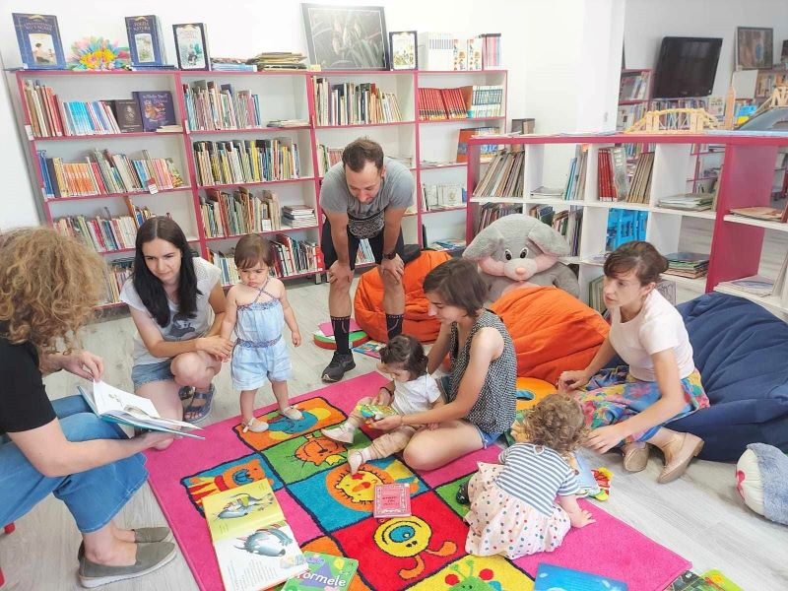

2023

**Sorina Stanca, manager**

1/7/2023 – 31.12.2023

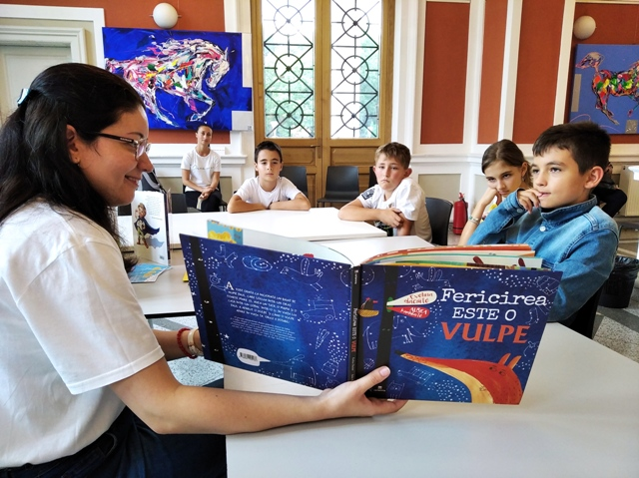

RAPORT PENTRU EVALUAREA MANAGEMENTULUI BIBLIOTECII JUDEȚENE „OCTAVIAN GOGA” CLUJ PE SEMESTRUL II ANUL 2023

*Prezentul raport de activitate[1] a fost elaborat pentru evaluarea managementului de către Consiliul Județean Cluj, denumit în continuare autoritatea, pentru Biblioteca Județeană „Octavian Goga” Cluj, denumită în continuare instituția, aflată în subordinea sa, în conformitate cu prevederile Ordonanței de urgență a Guvernului nr. 189/2008 privind managementul instituțiilor publice de cultură, aprobată cu modificări și completări prin Legea nr. 269/2009, cu modificările și completările ulterioare, denumită în continuare ordonanța de urgență, precum și cu cele ale regulamentului de evaluare.*

*Analiza și notarea raportului de activitate[2] și a interviului se fac în baza următoarelor criterii de evaluare[3]:*

1. *evoluția instituției în raport cu mediul în care își desfășoară activitatea și în raport cu sistemul instituțional existent;*
2. *îmbunătățirea activității instituției;*
3. *organizarea/sistemul organizațional al instituției;*
4. *situația economico-financiară a instituției;*
5. *strategia, programele și implementarea planului de acțiune pentru îndeplinirea misiunii specifice instituției, conform sarcinilor formulate de autoritate;*
6. *evoluția economico-financiară a instituției, pentru următoarea perioadă de management, cu menționarea resurselor financiare necesare de alocat de către autoritate.*

*În conformitate cu prevederile contractului de management, datele și informațiile din prezentul raport sunt aferente perioadei: de la 1.07.2023 la 31.12.2023, reprezentând prima evaluare (prima, a doua evaluare etc. sau evaluarea finală, după caz).*

***Structura raportului de activitate***

*PARTEA I:[4]*

*A. Evoluția instituției în raport cu mediului în care își desfășoară activitatea*

*1. colaborarea cu instituții, organizații, grupuri informale care se adresează aceleiași comunități;*

În anul 2023, compartimentele bibliotecii au încheiat 126 de acorduri de parteneriat și 355 de protocoale de colaborare. Aceste documente se încheie, de regulă, la început de an și sunt valabile pe toată durata anului.

*2. analiza SWOT (analiza mediului intern și extern, puncte tari, puncte slabe, oportunități, amenințări);*

În planul de management propus pentru perioada 2023-2026 am inclus o analiză SWOT, care a stat la baza propunerilor incluse în acesta.

În cele 6 luni scurse de la depunerea noului proiect de management nu au existat schimbări notabile care să determine modificarea respectivei analize SWOT.

*3. evoluția imaginii existente și măsuri luate pentru îmbunătățirea acesteia;*

Promovarea activităților s-a realizat în anul 2023-semestrul II prin toate mijloacele avute la dispoziție în mod gratuit, astfel: presa scrisă și on-line (Ziarul Făclia, Buletin de Mănăștur, G4Media.ro, cluj24.ro, servuscluj.ro, clujtoday.ro, actualdecluj.ro, gazetadecluj.ro, napocanews.ro, monitorulcj.ro etc.), interviuri la Radio Cluj, TVR Cluj, Radio Renașterea, prin pagina web [www.bjc.ro](http://www.bjc.ro), rețelele sociale (Facebook, Instagram, Youtube, Twitter). A continuat colaborarea cu Radio Cluj pentru realizarea de recomandări de lectură pentru copii și adulți.

Au fost trimise, către utilizatorii activi ai bibliotecii, 6 numere ale Newsletter-ului bibliotecii cuprinzând recomandări de lectură și informări cu privire la activitățile ce urmează a fi organizate.

Pentru promovarea patrimoniului cultural local în rândul tinerilor a fost continuată utilizarea aplicației *Cutreier Clujul* un instrument care conectează publicul larg la valorile moștenirii culturale. În aplicație au fost încărcate și descrise noi trasee tematice, oferind astfel informații despre monumente, biserici, clădiri istorice sau alte atracții turistice.

*4. măsuri luate pentru cunoașterea categoriilor de beneficiari;*

Biblioteca Județeană ”Octavian Goga” Cluj are un sistem integrat de bibliotecă, ce furnizează, în orice moment date statistice cu privire la evidența utilizatorilor nou-înscriși și a celor activi. Aceste statistici oferă posibilitatea unei analize a utilizatorilor după categoria socio-profesională, vârstă, naționalitate. Softul oferă informații și în ceea ce privește circulația documentelor de bibliotecă, statistici ce permit orientarea achiziției de documente.

Pentru publicul ocazional, sunt monitorizate și evaluate participările la activitățile organizate atât la bibliotecă cât și în mediul on-line.

*5. grupurile-țintă ale activităților instituției;*

Așa cum ne-am propus prin proiectul de management, în anul 2023, semestrul al doilea au fost organizate activități pentru toate categoriile de public, cum sunt:

* preșcolari: ora poveștilor în limbile română, maghiară, engleză, cluburi de învățare a limbilor străine etc.;
* copii cu vârsta între 6 și 14 ani: club de dezvoltare a inteligenței emoționale, cluburi de limbi străine, ateliere de creativitate, cluburi de lectură, cursuri de programare și imprimare 3D, cenaclu literar etc;
* adolescenți: cluburi de lectură, ajutor la teme, ateliere de design 3D, de fake news, ateliere de teatru, ateliere de reciclare creativă, concursuri etc;
* publicul adult: ateliere de consiliere în parenting, cluburi de lectură, de bricolaj, cluburi de învățare a limbilor străine, vizionări de filme etc;
* seniori: cluburi de lectură, de învățare a limbii engleze, de utilizare a calculatorului și internetului;
* activități pentru întreaga familie: *Cu bebe la bibliotecă, Citesc o carte împreună cu copilul meu, Laboratorul distractiv - Experimente științifice pentru întreaga familie, Lego Club pentru întreaga familie.*

Numărul total al activităților, comparativ cu anul trecut, cuprinzând tipurile menționate mai sus împreună cu activitățile culturale, cele realizate în afara bibliotecii, precum și alte activități derulate:

|  |  |  |
| --- | --- | --- |
|  | Nr. activități realizate în 2022 | Nr. activități realizate în 2023 |
| Număr de activități | 2.982 | **3.006** |
| Număr de participanți | 49.793 | **52.791** |

După tipul de activități organizate, cele mai multe au fost cele de loisir în cadrul cercurilor, cluburilor, atelierelor, iar apoi cele din cadrul proiectelor de educație permanentă.

*6. profilul beneficiarului actual.*

Analizând structura utilizatorilor nou-înscriși, care pentru bibliotecă sunt ”beneficiari actuali”, constatăm următoarele:

• elevii constituie 46%, din totalul celor înscriși, din care 40,5% sunt copii sub 14 ani

• studenții constituie 15,2%

• intelectualii alcătuiesc un procent de 15,5%, iar pensionarii 4,6%

• utilizatorii cu vârsta cuprinsă între 14-25 ani: 28,9%

• utilizatorii cu vârsta cuprinsă între 26-40 ani constituie 14,8%, iar cei de 41-60 ani, 11,1%.

Profilul utilizatorilor nou înscriși nu diferă față de cel din anii anteriori, în continuare publicul bibliotecii județene este unul tânăr, 84,4% sunt persoane cu vârsta până la 40 de ani.

Marea majoritate a utilizatorilor sunt de naționalitate română, maghiarii constituie un procent de 3,1% iar alte naționalități 1,1%. Procentul utilizatorilor de sex feminin este mai mare decât al utilizatorilor de sex masculin: 63,3% față de 36,7%.

*B. Evoluția profesională a instituției și propuneri privind îmbunătățirea acesteia:*

*1. adecvarea activității profesionale a instituției la politicile culturale la nivel național și la strategia culturală a autorității;*

Întreaga activitate a bibliotecii din semestrul al 2-lea al anului 2023 a stat sub semnul adaptării la politicile culturale la nivel național. Așa cum am arătat în numeroase rânduri la nivelul județului Cluj nu există o strategie culturală.

*2. orientarea activității profesionale către beneficiari;*

În scopul orientării activității profesionale către beneficiari, s-a continuat, și în semestrul al 2-lea, programul de pregătire profesională a personalului, prin organizarea de cursuri și ateliere, atât fizice cât și on-line, realizate de personalul cu experiență din cadrul bibliotecii.

Tot în scopul prezentat mai sus a fost scris și acceptat pentru finanțare un nou proiect european: „Noi direcții de educație în bibliotecă”. Proiectul se derulează în perioada 1 septembrie 2023 – 28 februarie 2025, are ca scop dezvoltarea competențelor adulților și un buget de 37.155 euro. Organizațiile partenere sunt: Lambda Twelve Ike, Grecia, European Academy of Creativity și Erasmus Learning Academy SL, Spania, Ustanova za obrazovanje odraslih Dante, Croația, Bibliothèque Mériadeck, Franța, F.G.G. Educulture Center Education Ltd, Cipru.

În cadrul proiectului, 19 bibliotecari din județul Cluj își vor dezvolta abilitățile și cunoștințele tehnologice, abilitățile de învățare, de sensibilizare culturală, de lucru cu adulții, pentru ca ulterior instruirii, să fie organizare activități de diseminare a cunoștințelor pentru bibliotecarii din biblioteca județeană, din bibliotecile publice din județul Cluj, dar și din bibliotecile școlare.

Prin proiect, vor fi dezvoltate pentru persoanele adulte din comunitate, noi programe de educație non-formală cuprinzând: activități STEAM, de învățare a limbilor străine, de dezvoltare a sensibilizării culturale în ceea ce privește patrimoniul cultural local. Așa cum se știe educația STEAM împletește știința, tehnologia, ingineria, matematica și arta, fiind un proces de învățare complex, potrivit oricărei vârste.

La sfârșitul anului 2023, au avut loc primele două mobilități din cadrul proiectului, respectiv, 3 bibliotecari au participat la cursul STEAM in classroom, Multiple Intelligences, Microlearning, Gamification, CLIL, Flipping Classrooms, organizat în perioada 23-27 octombrie 2023 de Lambda Twelve IKE, Grecia, iar 4 bibliotecari au participat la cursul Bring STEAM to Life, How to Build a School Makerspace, organizat în perioada 20-25 noiembrie 2023 de European Academy of Creativity, Spania.

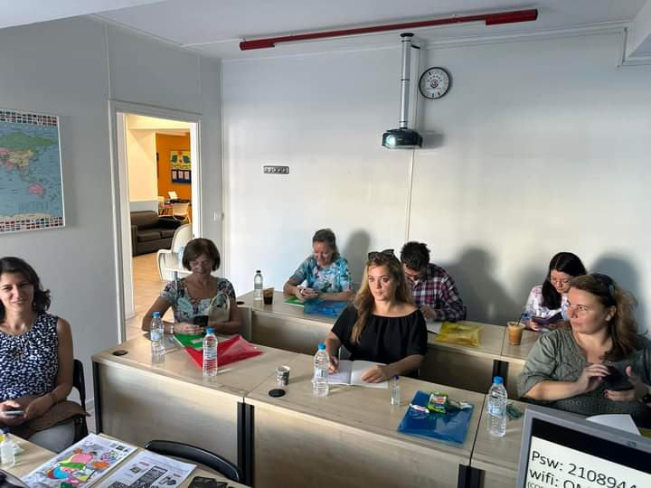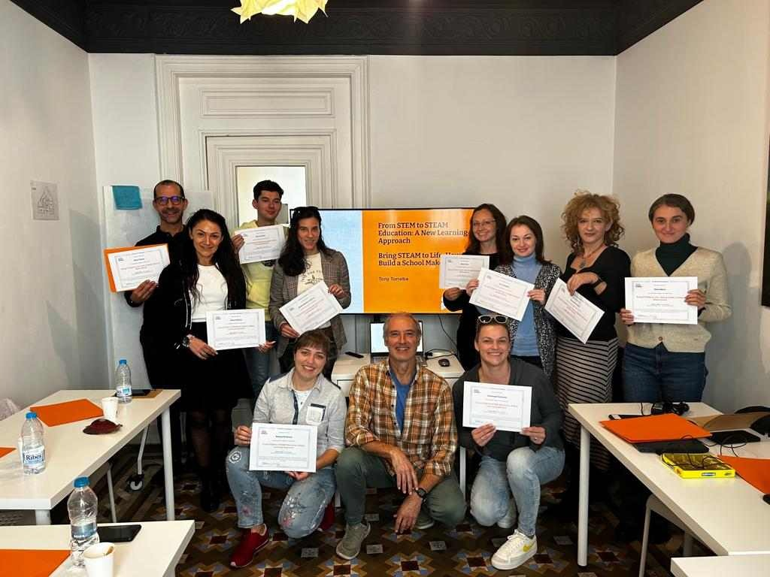

*Proiect Erasmus + „Noi direcții de educație în bibliotecă”*

*3. analiza principalelor direcții de acțiune întreprinse.*

Obiectivele generale incluse în proiectul de management sunt:

1. Oferirea de servicii specifice de bibliotecă, de înaltă calitate, precum și dezvoltarea de servicii noi, cu accent pe cele furnizate online (de exemplu biblioteca digitală);
2. Recrutarea și selectarea corespunzătoare a resursei umane, dezvoltarea profesională și fidelizarea angajaților;
3. Dezvoltarea multifuncțională a infrastructurii bibliotecii;
4. Realizarea activităților de promovare a serviciilor, produselor de informare și identificarea nevoilor utilizatorilor;
5. Susținerea din punct de vedere metodologic a rețelei de biblioteci din județul Cluj.

**Obiectivul nr. 1 - Oferirea de servicii specifice de bibliotecă, de înaltă calitate, precum și dezvoltarea de servicii noi, cu accent pe cele furnizate online (de exemplu biblioteca digitală)**

Obiectivele specifice pentru realizarea acestui obiectiv sunt:

Menținerea calității serviciilor existente, precum și dezvoltarea de servicii noi (minim un serviciu nou pe an), cu accent pe cele furnizate online (de exemplu biblioteca digitală).Aceasta presupune:

* ***Completarea colecțiilor de documente ale bibliotecii potrivit nevoilor comunității (asigurarea unei creșteri anuale de minim 5000 de documente noi pe an);***

Pe parcursul anului 2023 au intrat în colecțiile bibliotecii, prin cumpărare și donații, 8.998 (ccea ce însemană că obiectivul enunțat mai sus a fost depășit) documente de bibliotecă în valoare de 282.249,42 lei. Acestea au primit numere de inventar, au fost prelucrate fizic și predate secțiilor și filialelor: cărți: 8.523 u.e., publicații seriale: 463 u.e. și documente audio-vizuale: 12 u.e.

Documentele achiziționate au fost prelucrate conform normelor biblioteconomice în vigoare astfel:

• au fost catalogate, clasificate și indexate 5.834 titluri carte;

• au fost create numere virtuale în Qulto pentru periodicele achiziționate prin abonament pe anul 2023 – 47 de titluri, 57 exemplare (luna ianuarie)

• a fost realizată evidența primară a publicațiilor seriale intrate cu abonament pe anul 2023, prin marcarea exemplarelor în Qulto drept “sosite” (săptămânal);

• au fost inventariate publicațiile seriale primite cu abonament în anul 2022 și cele din donații, prin atribuirea numerelor de inventar și completarea fișelor de descriere bibliografică (iunie, septembrie);

În luna ianuarie au fost prelucrate și documentele care au fost cumpărate în luna decembrie 2022: 374 exemplare în valoare de 13.738,80 lei.

Prin *Depozitul legal local* au intrat în evidențele bibliotecii și au fost prelucrate biblioteconomic 1.929 documente:

- cărți: 1.613 u.e.

- periodice: 296 u.e.

- documente electronice (CD-Rom): 20 u.e

Au fost introduse în softul de bibliotecă 200 numere de inventar în colecția Biblioteca Digitală.

Baza de date a fost actualizată în permanență prin verificarea, corectarea și/sau completarea descrierilor bibliografice existente în bază. Au fost actualizate 7.413 descrieri bibliografice.

Au fost operate în registrele inventar și în baza de date 12 procese verbale de scoatere a documentelor din evidențele bibliotecii și 4 procese verbale de transfer între secții.

* ***Organizarea colecțiilor de documente în acces liber la raft (asigurarea în proporție de 90 % a documentelor în acces liber)***;

Organizarea colecției de documente în sălile cu acces liber la raft și în depozitele de dublete s-a realizat în permanență, în vederea asigurării ordinii la raft.

În anul 2023, personalul Secției împrumut pentru adulți s-a ocupat de: purificarea fondului de carte din săli și intercalarea cărților la raft, în depozit (etajul 2, 3, 4); preluarea documentelor restituite la dropbox-ul din foaierul sediului central și dezinfectate la parter; intercalarea la rafturile de la acces liber a documentelor restituite la stațiile bibliotecarilor, la stațiile de auto-restituire din săli sau din foaier a documentelor nou-intrate; selectarea de carte pentru casat și recondiționat; igienizarea rafturilor cu cărți din săli; organizarea de vitrine de carte lunare în săli pentru promovarea fondului de documente.

În vederea menținerii colecțiilor la raftul liber la secția pentru copii și adolescenți a fost organizată colecția de documente în sălile cu acces liber și în depozitele de dublete, astfel în Secția pentru copii s-au aranjat 30.856 de documente, în Secția pentru adolescenți 2.202 documente. Au fost realizate și alte activități precum: preluarea stocului de documente nou intrate în colecția Biroului și pregătirea acestora pentru împrumut ( în Secția pentru copii au fost preluate și pregătite pentru împrumut stocuri totalizând 2011 documente, iar în Secția pentru adolescenți 134 documente), preluarea documentelor restituite la dropbox, sterilizarea și prelucrarea lor; igienizarea fondului de carte și documente AV din rafturile cu acces liber și din depozit, precum și a colecției de jocuri și jucării: în secție, igienizarea a fost făcută de fiecare responsabil de domeniu.

În toate celelalte secții s-au desfășurat activități de reorganizare a fondului de carte, astfel încât procentul de carte aflată la raftul liber să se mențină la cca. 90%, însă condiția este ca acestă carte să fie mereu actualizată cu noile intrări. Acest procent a crescut în anul 2023, prin adăugarea unui număr de rafturi cu acces liber la raft în Sala multiculturală, cu ocazia deschiderii colțului indian.

Întreg personalul bibliotecii din serviciul de relații cu publicul a selectat cărțile primite donație de bibliotecă, dintre care unele s-au propus spre inventariere pentru înlocuirea unor documente sau pentru completarea colecției, iar altele s-au oferit cititorilor prin mini-bibliotecile inaugurate în Parcul Sportiv „Dr. Iuliu Hațieganu”, a celor de la Grădina Botanică sau cu ocazia evenimentului ”O carte în dar”.

* ***Furnizarea serviciilor de împrumut documente și informare pentru public (realizarea unui număr de cel puțin 350.000 de împrumuturi anual și furnizarea a minimum 50.000 informații și referințe);***

Anul 2023 a fost pentru biblioteca județeană unul destul de complicat din cauza unei fluctuații de personal în compartimentele din relațiile cu publicul și a numeroase prevederi legislative care au afectat activitatea bibliotecii. Un număr suficient de resurse umane bine pregătite este un element esențial pentru ca bibliotecile publice să ofere servicii de calitate comunității. Indicatorii cantitativi realizați sunt buni, peste cifrele preconizate, dar, efortul pentru realizarea acestora și pentru păstrarea calității serviciilor a fost foarte mare din partea personalului existent.

Tabelul de mai jos cuprinde repartizarea indicatorilor (propuși prin proiectul de management) realizați în anul 2023, pe compartimente. Am inserat această analiză pentru a întări propunerile cuprinse în organigrama aprobată, ce ține cont de acești indicatori pentru alocarea numărului de personal pentru fiecare secție. Se poate vedea că indicatorul număr de împrumuturi anual nu a fost atins, însă indicatorii propuși la începutul anului, ținând cont de alocările bugetare au fost realizați. În schimb celălalt indicator, furnizarea de informații și referințe a fost depășit.

|  |  |  |
| --- | --- | --- |
| Secția/Filiala | Documente consultate | Informații  și referințe |
| Secția Împrumut pentru adulți și artă | **70.000\***  **64.479\*\*** | **15.000**  **12.093** |
| Secția pentru copii | **75.000**  **103.855** | **10.000**  **11.686** |
| Secția pentru adolescenți | **2.500**  **3.085** | **800**  **875** |
| Filiala “Traian Brad” | **55.000**  **62.221** | **6.500**  **8.300** |
| Filiala Zorilor | **37.000**  **43.560** | **2.000**  **1.821** |
| Filiala Grigorescu | **17.000**  **21.694** | **2.000**  **1.703** |
| Sala de lectură | **7.500**  **6.926** | **6.000**  **5.353** |
| American Corner | **6.000**  **6.518** | **1.700**  **1.594** |
| Sala multiculturală | **8.500**  **9.653** | **800**  **631** |
| Secția Colecții speciale | **1.300**  **3.508** | **600**  **1.052** |
| Înscrieri și încasări tarife | - | **6.000**  **7.345** |
| Biblioteca mobilă în județ | **800**  **915** | **400**  **349** |
| Filiala Kogălniceanu | **392** | **13** |
| TOTAL PLANIFICAT | **280.600**  **324.934** | **52.300**  **52.974** |

Notă:

1. **\*negru**-**indicatori propuși 2023**

\*\***verde-indicatori realizați în 2023**

* ***Desfășurarea activităților culturale și a proiectelor de învățare (minim 50 de activități culturale pe an și 30 de proiecte pe an din care cel puțin 2 noi);***

Activitățile culturale organizate în anul 2023 le-am analizat în contextul ultimilor 5 ani, deoarece un permis de biblioteca emis în anul 2019 a fost valabil și în anul 2023. Mai mult, o analiză pentru un interval mai mare de timp permite concluzii pertinente, însă această perioadă a avut doi ani de pandemie care au influența activitățile realizate pentru public. Din analiza tabelului de mai jos se poate observa trendul ascendent atât ca număr de activități, cât și ca număr de participanți, anul 2023 se poate compara cu anul 2019, cel dinainte de pandemia de Covid 19.

|  |  |  |  |  |  |
| --- | --- | --- | --- | --- | --- |
| Indicatori | 2019 | 2020 | 2021 | 2022 | 2023 |
| NUMĂR ACTIVITĂȚI | 3.147 | 954 | 1.966 | 2.982 | 3.006 |
| NUMĂR PARTICIPANȚI | 55.233 | 14.037 | 25.039 | 49.793 | 52.791 |

Față de anul 2022 numărul de activități organizate este ușor mai mare, dar, trebuie avut în vedere faptul că efectivul de personal din compartimentele de relații cu publicul, care a organizat aceste activități, a scăzut cu 5, un număr de 7 bibliotecari au participat la primele mobilități ale proiectului Erasmus + câștigat de către bibliotecă iar la acestea se adaugă concediile de odihnă și un număr mare de zile de concediu medical. Deci, efortul în vederea organizării acestora a fost de fapt, mult mai mare.

În anul 2023, la toate secțiile și filialele s-au derulat **61** de proiecte de educație permanentă pentru toate categoriile de public, în cadrul cărora au fost organizate **930** activități, la care au participat **20.292** utilizatori, după cum urmează:

|  |  |  |  |
| --- | --- | --- | --- |
| Programe/proiecte tematice | Nr. Programe | Nr. activități | Nr. participanți |
| Activități pentru copii | 48 | 796 | 18598 |
| Activități pentru adolescenți | 12 | 131 | 1679 |
| Activități pentru adulți | 1 | 3 | 15 |
| Total | **61** | **930** | **20292** |

* ***Derularea activităților de loisir pentru toate categoriile de public (minim o activitate pe lună/grupă de vârstă);***

Au fost organizate **70** de activități de loisir cum ar fi cercuri/cluburi/cursuri/ateliere în cadrul cărora au fost organizate **1.560** de activități pentru toate categoriile de public, la care au participat **14.445** de persoane. Dacă analizăm tabelul de mai jos remarcăm faptul că indicatorii propuși prin planul de management au fost realizați pentru fiecare categorie de vârstă.

|  |  |  |  |
| --- | --- | --- | --- |
| Cercuri/cluburi/programe/cursuri | Nr. Programe | Nr. activități | Nr. participanți |
| Activități pentru copii | 27 | 806 | 6647 |
| Activități pentru adolescenți | 13 | 95 | 689 |
| Activități pentru adulți | 25 | 286 | 2825 |
| Activități pentru întreaga familie | 5 | 373 | 4284 |
| Total | **70** | **1560** | **14445** |

* ***Implicarea voluntarilor în dezvoltarea serviciilor pentru utilizatori (minim 30 de voluntari/an).***

Organizarea activităților în cadrul programului de voluntariat *Implică-te și dăruiește. Fii voluntar!*: au fost organizate 42 activități cu 336 de participanți la sediile partenerilor din program sau on-line; au fost încheiate 14 contracte de voluntariat și, pe parcursul anului 2023, au fost încă 19 voluntari activi. Așadar indicatorul propus prin contractul de management a fost realizat.

**Obiectivul nr. 2. Recrutarea și selectarea corespunzătoare a resursei umane, dezvoltarea profesională și fidelizarea angajaților**

Acest obiectiv depinde în cea mai mare măsură de mediul extern și mă refer aici la prevederile legislative sau alți factori.

Din păcate, ca urmare a prevederilor legislative și a restricțiilor impuse prin Hotărârea Consiliului Județean Cluj nr. 14/2023, anexa nr. 35, numărul maxim de posturi bugetate pe anul 2023 a fost de 88 din cele 98 cate erau aprobate prin statul de funcții în vigoare, așadar au fost organizate concursuri în primul rând pentru posturile unice.

Voi analiza în continuare obiectivele specifice ce se circumscriu acestui obiectiv.

* ***Recrutarea și selectarea corespunzătoare a resursei umane, dezvoltarea profesională și fidelizarea angajaților (realizarea a minimum 20 activități de formare profesională pe an)***;

În anul 2023, personalul instituției a participat, în total, la **120** de evenimente de formare profesională, internă și externă. Au fost înregistrate 624 de participări la activitățile de formare. În medie, fiecare din cei 66 de angajați antrenați în activitatea de formare a participat la 10 evenimente de acest tip/an. La acestea se adaugă autoinstruirea, discuțiile de lucru sau sesiunile individuale de instruire la locul de muncă neînregistrate în rapoarte sau tabele de prezență.

Chiar dacă ne referim în acest raport doar la cifrele aferente semestrului al II-lea, cifrele menționate mai sus sunt foarte bune, astfel încât, putem afirma faptul că indicatorul menționat în enunțul obiectivului specific a fost realizat.

* ***Modernizarea serviciilor de bibliotecă prin dezvoltarea competențelor profesionale ale personalului (cel puțin 6 activități modernizate);***

Prin participarea la activitățile de formare amintite deja s-au putut moderniza o serie de activități: facilități oferite prin intermediul noii pagini web (înscrierea la bibliotecă, recomandări de achiziții); derularea unor activități de învățare exclusiv on-line (cursuri de învățarea limbilor străine, ora poveștilor).

* ***Identificarea unor metode de motivare a personalului și de loializare (participarea la cel puțin 4 proiecte colaborative pe an);***

Am amintit mai sus proiectul de mobilitate Erasmus + câștigat de bibliotecă. Acesta reprezintă o formă de motivare a personalului, prin oferirea posibilității de participare la mobilități în străinătate. Cel puțin încă trei proiecte colaborative au fost derulate în prima parte a anului 2023, ce au permis vizite de studiu în Biblioteci Publice din Germania și Corea.

* ***Monitorizarea pregătirii profesionale a bibliotecarilor publici din județ, a participării lor la cursurile de formare și perfecționare (cel puțin 6 activități de formare pe an).***

Întâlnirile profesionale în centrele metodice s-au desfășurat în luna noiembrie și au avut ca temă *Promovarea activităților de bibliotecă utilizând platforma gratuită Canva*. Au fost organizate 5 întâlniri în luna noiembrie.

Așadar indicatorul propus a fost atins și chiar depășit, fiind vorba de *cel puțin 6 activități de formare pe an*, numai în semestrul al doilea derulându-se cinci.

**Obiectivul nr. 3 - Dezvoltarea multifuncțională a infrastructurii bibliotecii**

Obiectivele specifice acestuia sunt:

* ***Realizarea activităților de achiziții publice și de gestiune, cu respectarea prevederilor legale (realizarea achizițiilor propuse în PAAP, la termen și cu maximum de eficiență și eficacitate);***

Acestă activitate a fost realizată cu dificultate în semestrul al doilea datorită lipsei de personal dedicat. Astfel pe postul de director adjunct (economic) a fost angajat personal din 6 noiembrie 2023, iar pe postul de economist din 13 noiembrie 2023.

* ***Asigurarea logisticii necesare pentru buna funcționare a bibliotecii (minim 12 resurse noi achiziționate pe an);***

Suma alocată pentru susținerea sistemului informatic din alocarea bugetară în anul 2023 comparativ cu anii anteriori a fost mică, nu au fost alocate fonduri la capitolul investiții decât pentru licența de antivirus (din venituri proprii). Totuși dintr-un grant primit de la Ambasada SUA la București au fost achiziționate mai mult de 12 resurse în anul 2023, astfel încât indicatorul a fost realizat.

* ***Refuncționalizarea spațiilor la sediul central și la filialele bibliotecii, înființarea de noi filiale (minim două acțiuni noi pe an).***

În luna decembrie 2023 au fost realizate achiziții de mobilier pentru dotarea Secției pentru adolescenți și American Corner din venituri extrabugetare. La Filiala ”Traian Brad” au fost montate câteva rafturi noi în zona de împrumut pentru adulți.

**Obiectivul nr. 4 - Realizarea activităților de promovare a serviciilor, produselor de informare și identificarea nevoilor utilizatorilor**

Obiectivele specifice pentru realizarea acestui obiectiv general sunt:

* ***Organizarea unor activități de promovare a bibliotecii în afara spațiilor acesteia (participarea la minim 3 activități în comunitate pe an);***

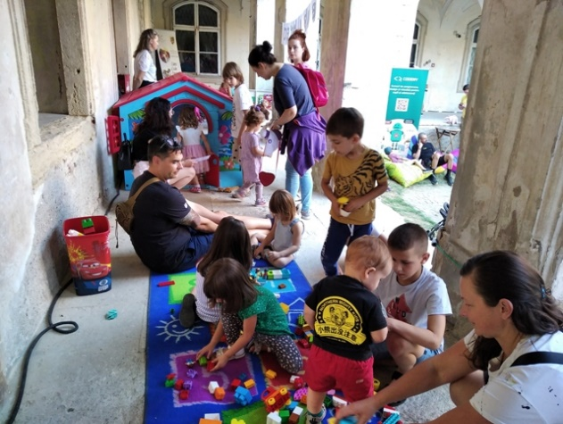În 9 și 10 septembrie 2023, Biblioteca Județeană „Octavian Goga” a participat în calitate de partener la cea de-a șaptea ediție a **Festivalului Stradal WonderPuck**. Personalul Secției pentru copii a participat cu un stand în curtea Muzeului de Artă și a susținut patru ateliere: „În lumea poveștilor românești”, „În lumea poveștilor de pretutindeni”, și două ateliere de origami „Prietenii de hârtie”. Activitățile pregătite au oferit celor mici ocazia de a asculta cele mai frumoase povești și de a-și exersa abilitățile de lucru manual. Pe tot parcursul evenimentului, la standul bibliotecii i-au așteptat fișe de colorat, pliante cu activitățile desfășurate la bibliotecă, jocuri și jucării. De asemenea, au putut răsfoi cărți de povești și enciclopedii în limbile română, engleză și maghiară.

În vederea organizării **Festivalul Cărții pentru Copii** a fost realizată o cerere definanțare pentru programul Acces 2023 la UMP cultura, dar propunerea a fost respinsă administrativ (motivul: LIPSĂ – hotărârea consiliului județean de acordare a personalității juridice). Trebuie menționat că motivul respingerii este unul care eludează legea bibliotecilor, nefiind necesară o astfel de hotărâre, bibliotecile județene având personalitate juridică prin legea 334/2002. În consecință s-a căutat altă sursă pentru finanțarea festivalului, din bugetul autorității a fost alocată suma de 3000 lei.

Aflat la cea de-a IV-a ediție, **Festivalul Cărții pentru Copii** s-a desfășurat în perioada 22-24 septembrie, la Centrul de Cultură Urbană Casino din oraș.

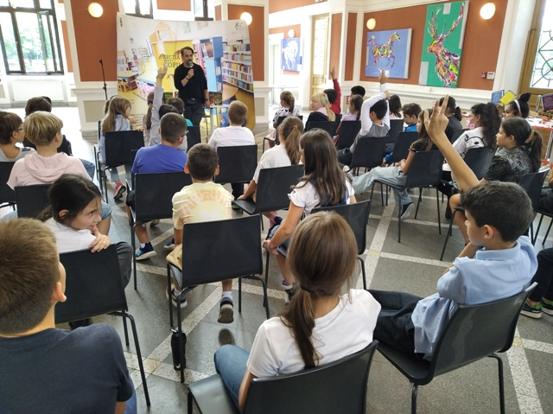În deschiderea festivalului, cititorii s-au bucurat de prezența scriitorului și traducătorului clujean Alex Moldovan, care a răspuns deschis la o serie de întrebări despre literatură, scris și lectură.

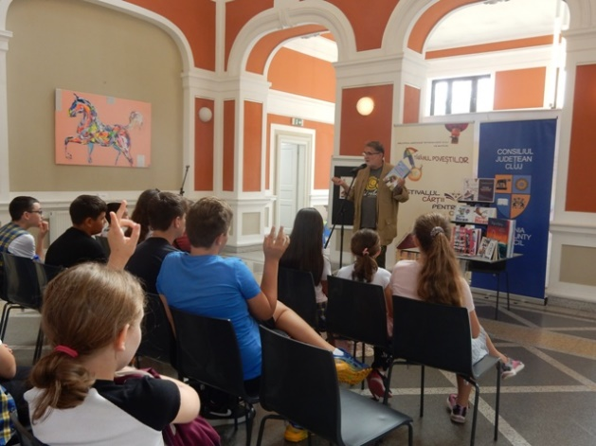„ Ziua a doua a festivalului a început cu ora de poveste *De ce iubim cărțile*, având-o ca invitată pe scriitoarea Dana Ryffel, care a citit povești copiilor prezenți și a desfășurat o activitate practică, în care copiii și părinții au colorat semne de carte. Următoarea activitate, *Întâlnire cu ilustratorul Adrian Barbu*, a adus un public numeros la Casino, copii, părinți și bunici, care au fost inițiați în tainele creației de benzi desenate de către invitatul nostru. Scriitorul și traducătorul *Florin Bican*le-a vorbit cu înțelepciune și căldură participanților despre cărți și bucuria lecturii, cu numeroasele ei beneficii în viața noastră.Am continuat incursiunea în tainele cărților, privite și ca obiecte estetice, care ne încântă ochiul și ne îndeamnă să le deschidem, printr-o activitate de bricolaj cu îndemnul *Creează-ți propria carte!,* din care au rezultat multe cărticele frumoase și tot atâtea zâmbete.

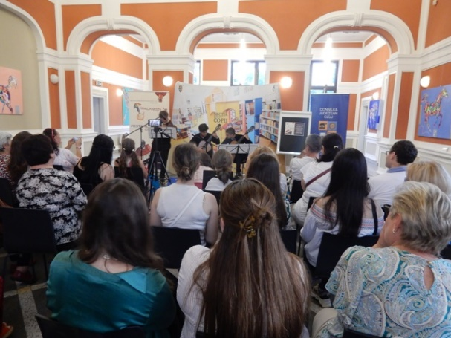La *Storytelling Hour*, copiii au avut surpriza de a-l întâlni pe Peter Pan, venit tocmai din Tărâmul de Nicăieri pentru a le citi povești în limba engleză și a-i înveseli. Creativitatea și îndemânarea au fost din nou în centrul atenției la *Atelierul de Origami cu Aurora*, unde participanții au fost îndrumați pas cu pas în realizarea unor semne de carte colorate și originale, menite să dea viață oricărei cărți.Porțile Tărâmului Poveștilor s-au redeschis prin formula *A fost odată ca niciodată…*, iar cei mici și-au lăsat imaginația să-i poarte prin locuri nemaivăzute și să le dea întâlnire cu personaje memorabile, chiar și cu lupi simpatici, care iubesc cărțile, la *Ora poveștilor în limba română cu Scufița Roșie.* Cea de-a doua zi a festivalului s-a încheiat cu un concert de *Muzică de cameră cu două formații camerale: Duo Assai* (Rareș Șiclovan – vioară, student al Academiei de Muzică „Gheorghe Dima” și Tudor Torge – chitară, elev al Colegiului de Muzică „Sigismund Toduță”, prof. Biro Lajos și Viorela Chiș), formație pregătită de prof. Camelia Toma și *Duo Virtuozo*(Tudor Torge – chitară și Alexandru Grecu, student Conservatorium van Amsterdam, prof. Gabriel Bianco – chitară).

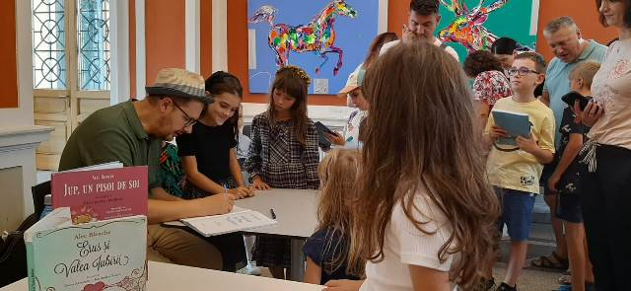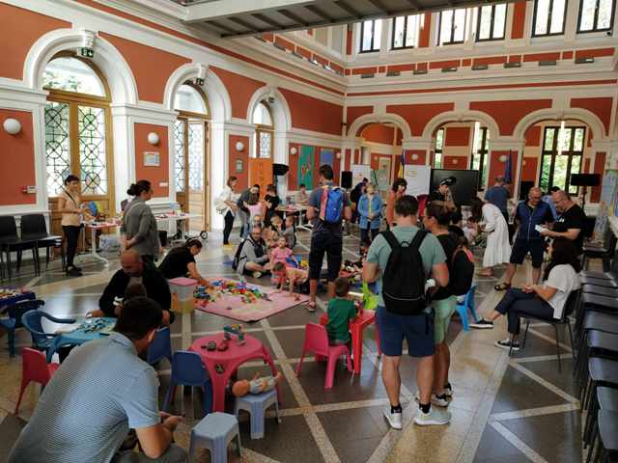A treia zi a festivalului a început cu multă relaxare și inventivitate, la *Lego Club pentru întreaga familie.* Dimineața a continuat în aceeași notă creativă și într-o atmosferă înviorătoare datorită Annei, care a venit din Regatul de Gheață pentru a desfășura activitatea *Deslușim tainele tehnicii origami împreună cu Anna*. Special pentru festival, *Alice în Țara Cărților*a venit încărcată de minuni, sub forma unor file de carte colorate și jucăușe, pe care copiii s-au bucurat să le creeze în cadrul atelierului de bricolaj oferit. Surpriza zilei și a întregului festival a fost dată de prezența îndrăgitului scriitor de cărți pentru copii *Alec Blenche*, care i-a încântat pe cei mici și pe cei mari cu un spectacol deopotrivă literar și muzical, al cărui moment central a fost *lansarea cărților „Jup și Cutia misterioasă”* și *„Aripi. Mustăți și Minuni. În căutarea curajului”*, urmată de o sesiune de autografe. Copiii cu vârsta de peste 9 ani au avut ocazia să-și cultive imaginația, tehnica literară și sensibilitatea poetică participând la un *Atelier de scriere creativă*, sub îndrumarea scriitorului Victor Constantin Măruțoiu. Cărțile și accesoriile lor cu scop deopotrivă practic și decorativ, semnele de carte, au primit o nouă înfățișare la *Atelierul de confecționat semne de carte din macrameu*, care a atras mulți copii și părinți curioși să descopere această tehnică. Întrucât lectura ne face fericiți, iar cărțile ne pot învăța să recunoaștem, să ocrotim și să hrănim cu gândurile și atitudinile potrivite fericirea, în programul festivalului a fost cuprinsă și o activitate dedicată inteligenței emoționale: la *Atelierul meu magic de fericire*, copiii cu vârsta cuprinsă între 8 și 12 ani au aflat că fericirea constă în lucruri mărunte, că starea de bine începe cu o poveste și că modul în care ne spunem în gând propria poveste, o construim și o împărtășim cu ceilalți depinde doar de noi. Poveștile au răsunat blând și vesel în lectura Doinei Gecse-Borgovan, jurnalist Radio Cluj și colaboratoare a bibliotecii, care a animat *Ora poveștilor* citindu-le celor mici cărți în care cuvintele și ilustrațiile se completează armonios. Festivalul s-a încheiat printr-un spectacol plin de emoție susținut de *Grupul vocal-instrumental al Școlii Gimnaziale „Alexandru Vaida-Voevod”,* sub îndrumarea prof. Claudia Morar.

Am alocat acestui eveniment o mai mare atenție, fiindcă este un proiect unicat în peisajul bibliotecilor județene, o idee a colectivului bibliotecii, iar noi considerăm că ar fi un exemplu de bună practică ce ar putea fi replicat la nivel național.

* ***Realizarea unui studiu cu scopul cunoașterii nevoilor utilizatorilor și nivelului de satisfacție al acestora, prin serviciile oferite (rezultatele studiului);***

În semestrul al II-lea nu a fost organizat un astfel de studiu.

* ***Realizarea activităților de promovare a bibliotecii prin pagina web, paginile din social media, precum și prin mijloace clasice (minim 50 de actualizări pe an).***

Promovarea activităților bibliotecii s-a realizat prin transmiterea către mass-media clujeană a 17 comunicate de presă și 6 informări adresate Consiliului Județean Cluj referitoare la activitățile bibliotecii.

S-au realizat 150 modele de materiale promoționale cum ar fi: afișe, flyere, invitații, bannere, felicitări, generice pentru expoziții, postări Facebook și web.

S-au realizat și arhivat fotografii de la 45 de manifestări culturale, proiecte, ateliere, concursuri precum și 37 materiale video.

Au fost realizate 14 emisiuni pentru asigurarea serviciului Biblioteca Radio. În urma parteneriatului cu Radio Cluj s-au postat 10 materiale în categoria Recomandări de lectură.

**Obiectivul nr. 5 - Susținerea din punct de vedere metodologic a rețelei de biblioteci din județul Cluj**

Acesta a fost realizat prin următoare obiective specifice:

* ***Organizarea reuniunilor metodice pentru bibliotecarii din județ (minim 6 reuniuni pe an);***

Întâlnirile profesionale în centrele metodice s-au desfășurat în luna noiembrie și au avut ca temă *Promovarea activităților de bibliotecă utilizând platforma gratuită Canva*. În cursul acestor întâlniri, bibliotecarii prezenți au fost instruiți cum să folosească elementele de bază ale platformei, și-au deschis conturi pe platforma Canva și au creat afișe, colaje foto și mici filme. Întâlnirile metodice au avut loc după următorul calendar:

* 15 noiembrie 2023 – întâlnirea Centrului Metodic Turda la Biblioteca Municipală „Teodor Murășanu” Turda (12 participanți);
* 16 noiembrie 2023 - întâlnirea Centrului Metodic Huedin la Biblioteca Orășenească Huedin (3 participanți);
* 22 noiembrie 2023 - întâlnirea Centrului Metodic Gherla la Biblioteca Municipală Gherla (7 participanți);
* 23 noiembrie 2023 - întâlnirea Centrului Metodic Dej la Biblioteca Municipală Dej (7 participanți);
* 28 noiembrie 2023 - întâlnirea Centrului Metodic Apahida și a Centrului Metodic Gilău la Biblioteca Județeană „Octavian Goga” Cluj (6 participanți).

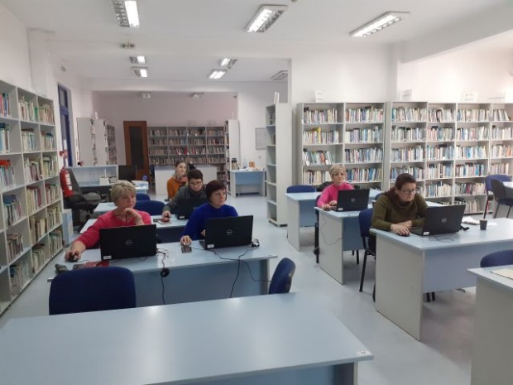 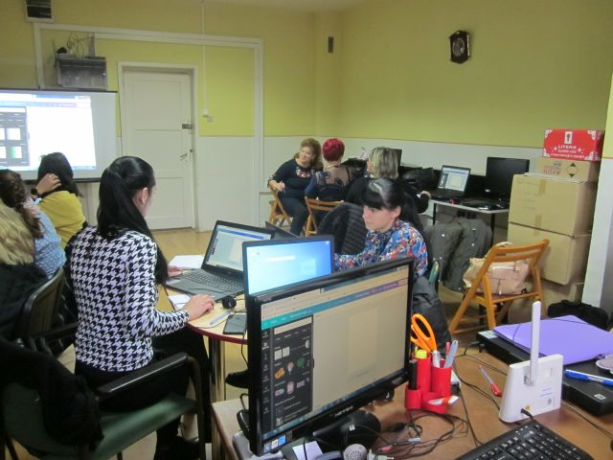

*Centrele metodice Apahida și Gilău Centrul metodic Turda*

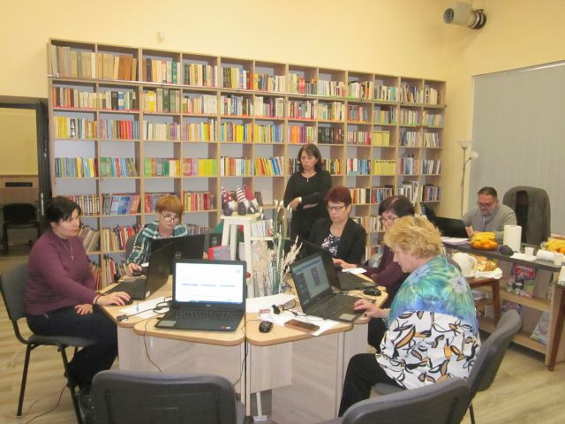 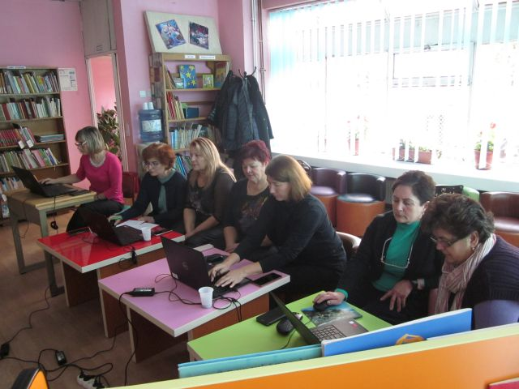

*Centrul metodic Gherla Centrul metodic Dej*

* ***Asigurarea asistenței și consilierii de specialitate acordate în teritoriu și la sediul Bibliotecii Județene pentru bibliotecarii din județ (minim 6 biblioteci vizitate pe lună);***

Activitatea curentă de îndrumare metodică și asistență de specialitate în bibliotecile publice din județ s-a desfășurat după cum urmează:

* în perioada 20 septembrie – 4 octombrie 2023 au fost efectuate 3 vizite la Biblioteca Comunală Viișoara, unde a fost oferită asistență pentru organizarea fondului de documente în noul sediu al bibliotecii;
* în 19 octombrie 2023 a fost oferită asistență telefonică în vederea selectării documentelor provenite din donații pentru Biblioteca Comunală Viișoara;
* în 29 noiembrie 2023 a fost oferită asistență telefonică în vederea realizării de afișe pentru Ziua Națională a României (Canva).

În cursul semestrului II al anului 2023 au fost vizitate 14 biblioteci publice din județ, ocazie cu care a fost făcută o monitorizare a bibliotecii și au fost întocmite procese verbale în care s-au luat în considerare următoarele aspecte: starea spațiului în care își desfășoară activitatea, aranjarea documentelor la raft, corectitudinea întocmirii fișelor de înscriere a cititorilor și a statisticilor de bibliotecă, situația completării la zi a Registrului inventar și a Registrului de mișcare a fondurilor, starea echipamentelor primite prin programul Biblionet, organizarea de proiecte educative și activități culturale. Dacă se constată nereguli li se oferă bibliotecarilor îndrumare metodică pentru remedierea situației. De asemenea personalul compartimentului face bibliotecarului propuneri, cum ar fi: epurarea fondului de documente (marea majoritate a bibliotecilor din teritoriu au un fond de documente uzat moral și fizic), demararea inventarului cu întocmirea unei liste inventar în Excel etc.

Biblioteca Județeană „Octavian Goga” Cluj și Asociația „Prietenii Bibliotecii Județene Cluj” a organizat la Cluj-Napoca, în parteneriat cu Fundația Progress, prima ediție a Târgului regional de știință CODE Kids Cluj 2023. În perioada 20 octombrie – 8 noiembrie 2023 un bibliotecar din cadrul compartimentului a participat la organizarea târgului care a avut loc în 2 noiembrie 2023. La eveniment au participat 4 cluburi Code Kids din județele Alba, Cluj și Sălaj. La Târgul regional de la Cluj, clubul Code Evolution Viișoara (care funcționează în Biblioteca Comunală Viișoara) a obținut locul I, poziție care i-a permis participarea la Târgul Național de Știință Code Kids 2023 care s-a desfășurat în 9 decembrie 2023 la București.

Biblioteca Municipală Turda și Biblioteca Comunală Viișoara au luat parte la proiectul *O faptă bună în fiecare zi*, inițiat de Secția pentru copii a Bibliotecii Județene „Octavian Goga” Cluj, începând cu anul 2020, cu desfășurare anuală, în perioada 5-24 decembrie.

* ***Realizarea anuală a statisticii centralizate a activității bibliotecilor din teritoriu și transmiterea ei la Institutul Național de Statistică și la Asociația Națională a Bibliotecarilor și Bibliotecilor Publice din România (ANBPR) (statistici încărcate pe portal de la toate bibliotecile funcționale).***

Această activitate se realizează în prima parte a anului, dar pe tot parcursul anului se oferă asistență pentru ținerea la zi a statisticilor obligatorii prin formularul CULT1, în special noilor colegi din bibliotecile din județ.

*C. Organizarea, funcționarea instituției și propuneri de restructurare și/sau de reorganizare, pentru mai buna funcționare, după caz:*

*1. măsuri de organizare internă;*

Au fost asigurate cu personal toate secțiile bibliotecii care deservesc publicul, în detrimentul serviciilor tehnice. Au fost închise unele săli în care nu s-a putut asigura deservirea cu bibliotecar și s-a asigurat accesul publicului la colecțiile respective din alte săli.

1. *propuneri privind modificarea reglementărilor interne;*

Au fost completate și modificate unele proceduri în cadrul Sistemului de Control Intern Managerial și au fost făcute propuneri de modificare a Organigramei, Statului de funcții și a Regulamentului de organizare și funcționare, care au fost înaintate autorității, însă termenului de punere în aplicare a fost amânat pentru luna iulie 2024.

*3. sinteza activității organismelor colegiale de conducere;*

*Consiliul științific*

În semestrul al II-lea al anului 2023, au fost organizate două întâlnire ale consiliului științific. Temele discutate au fost: reorganizarea activității pe perioada concediilor; discuții pe baza vizitei de studiu efectuată de colegii din Biblioteca ”Pencho Slaveykov” din Varna, oportunități de dezvoltare a serviciilor după unele idei reieșite în timpul vizitei.

*Consiliul administrativ*

Consiliul administrativ are potrivit legii un rol consultativ, s-a întrunit ori de câte ori a fost nevoie, iar în luarea deciziilor importante s-a ținut cont de toate recomandările membrilor consiliului administrativ.

*4. dinamica și evoluția resurselor umane ale instituției (fluctuație, cursuri, evaluare, promovare, motivare/sancționare);*

*Resurse umane*

Situația de personal la finele anului 2023 se prezintă astfel:

|  |  |
| --- | --- |
| Personal conform organigramei | 2023 |
| Total personal, din care: | 98 |
| - personal de conducere | 10 |
| - personal de execuție | 88 |
| Personal existent | 20233 |
| - personal de conducere | 10 |
| - personal de execuție | 78 |

În anul 2023 au fost organizate concursuri de angajare pentru următoarele posturi:

* director adjunct (economic) - 4 concursuri
* șef Birou Administrativ, gradul II;
* consilier juridic;
* economist, studii superioare, gradul IA, normă întreagă, durată nedeterminată, în cadrul Compartimentului Financiar – contabilitate și resurse umane;
* bibliotecar în cadrul Compartimentului Filiala Zorilor;
* bibliotecar în cadrul Compartimentului Sala Multiculturală;
* bibliotecar în cadrul Compartimentului Înscrieri.

Au fost promovați în grad profesional 2 bibliotecari în gradul I.

Din totalul posturilor au fost ocupate doar 88, ca urmare a dispozițiilor Consiliului Județean Cluj cuprinse în Hotărârea Consiliului Județean Cluj nr. 14/2023, anexa nr. 35.

*Pregătirea profesională în afara instituției*

Pe plan extern, personalul bibliotecii a continuat să acceseze evenimente de formare externă cu precădere în mediul on-line și care nu au implicat costuri pentru instituție. În semestrul al II-lea au fost 30 de evenimente la care au participat 27 de colegi.

*Pregătire profesională în cadrul instituției*

În plan intern, organizarea evenimentelor pe platforma Zoom a facilitat participarea în număr mare a colegilor din secții și filiale. Înregistrarea acestor evenimente și încărcarea lor pe platforma MOODLE permite accesarea lor ulterioară de către colegii care nu au putut participa la data evenimentului.

1. *măsuri luate pentru gestionarea patrimoniului instituției, îmbunătățiri/refuncționalizări ale spațiilor;*

Pe parcursul anului 2023 s-a derulat un singur inventar de gestiune, fiind singurul scadent, astfel:

Au fost inventariate documentele colecției *Depozit legal local*: 35.824 documente în valoare de 543.002,28 lei.

În schimb au fost realizate scoateri din gestiune, conform legislației în vigoare, astfel:

Au fost operate Procesele verbale de scoatere în Registrele inventar și în softul integrat de bibliotecă Qulto: 34.176 documente în valoare de 43.416,62 lei.

Au fost operate în Registrele inventar și în softul integrat de bibliotecă Qulto, transferul a 44 u.e. între secții.

1. *măsuri luate în urma controalelor, verificării/auditării din partea autorității sau a altor organisme de control în perioada raportată.*

În anul 2023 s-a continuat implementarea măsurilor rezultate în urma controalelor din anul 2020.

Astfel măsurile luate în urma controalelor și verificărilor făcute în anul 2020, sunt:

* s-au recuperat o parte din sumele considerate cheltuite nelegal, ca urmare a soluției instanței Curții de apel prin care s-a menținut decizia primei instanțe. Sumele au fost virate la Consiliul Județean Cluj.

*D. Evoluția situației economico-financiare a instituției:*

*1. analiza datelor financiare din proiectul de management corelat cu bilanțul contabil al perioadei raportate;*

|  |  |  |  |  |  |
| --- | --- | --- | --- | --- | --- |
| Nr. crt. | Indicatori | UM | Buget inițial  Sem II 2023 | Buget final rectificat Sem II 2023 | Realizat Sem II 2023 |
| 0 | 1 | 2 | 3 | 4 | 5 |
| 1 | Total venituri, din care  1.a Venituri proprii, din care  1.a.1 venituri din activitatea de bază  1.a.2 surse atrase  1.a.3 sponsorizări  1.a.4 alte venituri proprii  1.b Subvenții  1.c Alte venituri (fd. externe nerambursabile) | Mii  lei | 4274,00  58,00  4209,00  7,00 | 4396,00  58,00  4202,00  136,00 | 3667,83  61,70  3412,00  194,13 |
| 2 | Total cheltuieli, din care  2.a Venituri proprii, din care  2.a.1 venituri din activitatea de bază  2.a.2 surse atrase (fonduri nerambursabile)  2.a.3 sponsorizări  2.a.4 alte venituri proprii  (excedent ani precedenți)  2.b Subvenții  2.c Alte venituri (fonduri externe nerambursabile) | Mii lei | 4287,00  71,00  4209,00  7,00 | 4409,00  71,00  4202,00  136,00 | 3744,77  36,05  3607,28  101,44 |

Trebuie să remarcăm aici diferența între bugetul rectificat și cel realizat, diferență ce se datorează exclusiv aplicării prevederilor ordonanței de urgență nr. 90/2023 din 27 octombrie 2023, pentru aprobarea unor măsuri de reducere a cheltuielilor bugetare pe anul 2023 în vederea încadrării în țintă de deficit bugetar asumată prin Programul de convergență, precum și pentru modificarea și completarea unor acte normative., ce precizează: *ordonatorii de credite ai autorităților și instituțiilor publice [...] nu pot încheia angajamente legale pentru categoriile de cheltuieli prevăzute la următoarele articole de cheltuieli bugetare: a) "Bunuri și servicii" pentru alineatul "Furnituri de birou"; b) Reparații curente; c) Bunuri de natura obiectelor de inventar; d) Cărți, publicații și materiale documentare; e) Consultanță și expertiză; f) Pregătire profesională; g) Studii și cercetări;*

Așadar, chiar obiectul de activitate al instituției a fost grav afectat de aceste prevederi, la momentul respectiv fiind în derulare două achiziții, una de carte și cealaltă de periodice pentru anul 2024. Mai mult nu au putut fi contractate servicii de *Consultanță și expertiză*, fapt ce a dus la imposibilitatea pregătirii unor aplicații în cadrul PNRR.

Dacă analizăm tabelul de mai jos remarcăm faptul că am reușit să atragem câteva fonduri extrabugetare, ce au constituit o resursă importantă în perioada celor două luni de restricții. Așa cum am arătat deja în raport, din aceste fonduri au fost achiziționate mobilier și echipamente tehnice, dar și consumabile pentru imprimante, cât și rechizite.

Sursa de finanțare a cheltuielilor:

|  |  |  |  |  |  |  |  |  |  |  |
| --- | --- | --- | --- | --- | --- | --- | --- | --- | --- | --- |
|  |  | Buget final 2023 – semestrul II | | | | Realizat 2023 – semestrul II | | | | |
|  | Total cheltuieli | Cheltuieli  de  personal | Bunuri și servicii | alte chelt.* | Cheltu  ieli de capital | Total  Cheltuieli, d.c. | Cheltuieli de  personal | Bunuri și servicii | alte chelt.* | Cheltu  ieli de capital |
| Total cheltuieli d.c. | 4409,00 | 3311,80 | 1021,20 | 56,00 | 20,00 | 3744,77 | 2800,04 | 867,48 | 59,57 | 17,68 |
| Venituri proprii | 71,00 | 0 | 58,00 | 0 | 13,0 | 36,05 | 0 | 25,22 | 0 | 10,83 |
| Subvenții | 4202,00 | 3311,80 | 834,20 | 56,00 | 0 | 3607,28 | 2800,04 | 747,67 | 59,57 | 0 |
| Alte surse | 136,00 | 0 | 129,00 | 0 | 7,0 | 101,44 | 0 | 94,59 | 0 | 6,85 |

*\* Cheltuieli efectuate în cadrul raporturilor contractuale, altele decât contractele de muncă (drepturi de autor, drepturi conexe, contracte și convenții civile)*

1. *evoluția valorii indicatorilor de performanță în perioada raportată, conform criteriilor de performanță ale instituției din următorul tabel:*

|  |  |  |  |  |  |
| --- | --- | --- | --- | --- | --- |
| Nr.  Crt. | Indicatori | U.M. | Sem II 2023 | Realizat sem II. 2023 | Coeficient de ponderare |
| 1 | Cheltuieli pe beneficiar (subvenție + venituri proprii+FEN-cheltuieli de capital/nr. de beneficiari ) | lei | 292,60 | 248,47 | 0,1 |
| 2 | Fonduri nerambursabile atrase | Mii lei | 30 | 136,00 | 0,1 |
| 3 | Număr de activități educaționale | Nr. | 500 | 1.505 | 0,1 |
| 4 | Număr de apariții media (exclusiv comunicatele de presă) | Nr. | 8 | 20 | 0,05 |
| 5 | Număr de beneficiari | Nr. | 17.000 | 22.011 | 0,05 |
| 6 | Documente împrumutate/utilizator activ | Nr. | 7 | 10,6 | 0,1 |
| 7 | Număr de expoziții | Nr. | 30 | 30 | 0,1 |
| 8 | Număr de proiecte | Nr. | 36 | 36 | 0,1 |
| 9 | Gradul de acoperire din venituri proprii (total venituri, exclusiv subvențiile) a cheltuielilor instituției | % | 4,69 | 3,67 | 0,2 |
| 10 | Gradul de îndeplinire a recomandărilor/măsurilor auditorilor interni/externi (recomandări implementate în anul curent/total recomandări)* | % | 100 | 100 | 0,1 |

* Menționăm că din măsurile dispuse, unele au fost implementate altele fiind parțial implementate, vor fi integral implementate la finele anului 2024.

*E. Sinteza programelor și a planului de acțiune pentru îndeplinirea obligațiilor asumate prin proiectul de management:*

*Se realizează prin raportare la:*

1. *viziune;*
2. *misiune;*
3. *obiective (generale și specifice);*
4. *strategie culturală, pentru întreaga perioadă de management;*
5. *strategie și plan de marketing;*
6. *programe propuse pentru întreaga perioadă de management;*
7. *proiecte din cadrul programelor;*
8. *alte evenimente, activități specifice instituției, planificate pentru perioada de management.*

Programele propuse pentru semestrul II al anului 2023, au fost similare cu cele propuse în vechiul proiect de management, pentru a nu face modificări semnificative la nivelul indicatorilor urmăriți în mijlocul anului calendaristic, precum și la planul de activitate al instituției. Acestea au fost:

1. **Programul de dezvoltare a colecțiilor de documente și a bazelor de date**

Acesta s-a referit la achiziția de cărți și alte tipuri de documente relevante pentru activitatea cu publicul, organizarea și punerea la dispoziția publicului a întregii colecții de documente, la dezvoltarea bazelor de date din catalogul electronic al bibliotecii, precum și a bazei de date, ”*Memorie și cunoaștere locală”*, a produselor de informare disponibile prin pagina web a bibliotecii.

Pe parcursul semestrului al II-lea al anului 2023 au intrat în colecțiile bibliotecii, prin cumpărare și donații, 5126 documente de bibliotecă. Acestea au primit numere de inventar, au fost prelucrate fizic și predate secțiilor și filialelor:

Au fost prelucrate conform normelor biblioteconomice în vigoare, catalogate, clasificate și indexate 3127 titluri carte.

Prin Depozitul legal local au intrat în evidențele bibliotecii și au fost prelucrate biblioteconomic următoarele documente:

- cărți: 574 u.e.

- periodice: 33 u.e.

- documente electronice (CD-Rom): 7 u.e.

Au fost introduse în softul de bibliotecă 200 numere de inventar în colecția Biblioteca Digitală.

1. **Programul de valorificare a colecțiilor**, a presupus organizarea și punerea la dispoziția utilizatorilor, a colecțiilor de documente în secțiile de la sediul central și la filiale, dar și cele în format electronic ce trebuie să fie disponibile prin pagina web.

Așa cum am arătat pe parcursul prezentului raport s-a încercat păstrarea unui ritm de achiziție a documentelor de bibliotecă pe tot parcursul anului, cu asigurarea, în același timp, a scoaterilor din colecțiile bibliotecii, pentru a asigura un fond cât mai actual în circulație.

1. **Programul „*Memorie și cunoaștere locală*”**

Prin programul **„*Memorie și cunoaștere locală*”** s-aucercetat, prelucrat și sintetizat informațiile din resursele documentare ale bibliotecii, având ca subiect istoria Clujului: personalități locale, evenimente, biserici, clădiri, instituții clujene, monumente istorice, parcuri și grădini, piețe și străzi. Informațiile sunt accesibile prin intermediul portalului web: „*Memorie și cunoaștere locală*”. Printr-un alt proiect în cadrul acestui program s-au organizat activități dedicate claselor de elevi pentru valorificarea colecțiilor speciale ale bibliotecii, promovarea istoriei locale și cultivarea spiritului civic.

În cadrul acestui program au fost realizate următoarele activități:

* + Cercetare și documentare în Biblioteca digitală EUROPEANA, fotografii și cărți poștale despre Cluj, în vederea realizării articolului pentru Revistei Muzeelor, *Valorificarea patrimoniului imagistic local clujean în Europeana. Biblioteca Digitală*;
  + Documentare derulată la Direcția Județeană a Arhivelor Naționale Cluj în vederea realizării unor cercetări pe teme de istorie locală, prin care s-au selectat, fotografiat și organizat 174 file de documente manuscrise;
  + Documentare în vederea identificării actului de înființare al Bibliotecii Populare din cadrul Bibliotecii Universitare Cluj – activitate aflată încă în derulare.

S-au realizat 28 de vizite colective la Compartimentul Colecții speciale, memorie și cunoaștere locală și la Casa Petrescu,cu un total de 256 participanți. Dintre acestea, o parte au fost vizite organizate, de la diverse instituții de învățământ din municipiul Cluj-Napoca sau județul Cluj, iar altele au fost vizite neorganizate, cu persoane/grupuri aflate în trecere în bibliotecă.

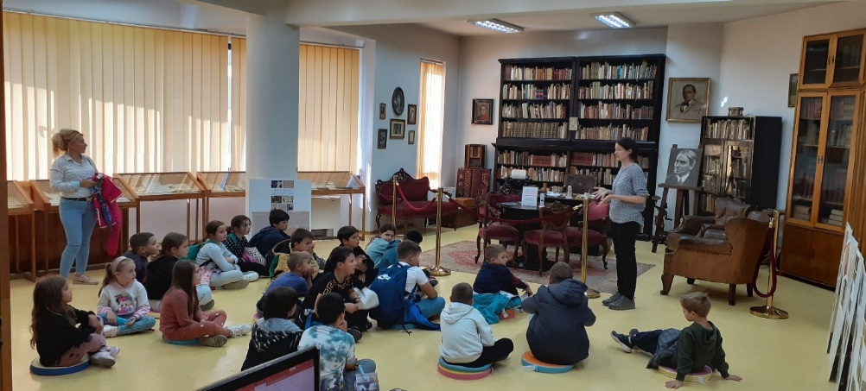

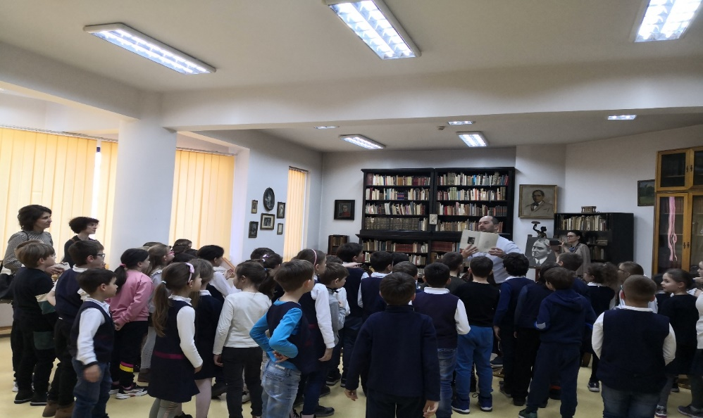

*Fotografii de la vizitele colective la secția Colecții speciale*

1. **Programul contribuții la educația pe tot parcursul vieții**

Programul a cuprins proiectele educaționale pe care biblioteca le-a organizat pentru toate grupele de vârstă.

Am inclus în tabelul de mai jos activitățile din cadrul proiectelor propuse pentru diferite grupe de vârstă, pentru a aduce împreună efortul făcut de colectivul bibliotecii pentru atragerea publicului către bibliotecă. Cifrele se referă la întregul an, fiindcă unele proiecte au mai multe întâlniri ce se desfășoară pe parcursul anului, iar statistica se ține pe proiect.

|  |  |  |  |  |  |
| --- | --- | --- | --- | --- | --- |
| **Nr. crt.** | **Denumire proiect** | **Nr. de**  **activități**  **realizate** | **Nr. de**  **participanți** | **Public țintă**  **(copii, adolescenți, adulți)** | **Mod de desfășurare**  **(online/la bibliotecă)** |
| 1. | Cititul dăunează grav consumului de social media | 2 | 60 | adolescenți | la bibliotecă |
|
| 2. | Cum să vezi și să nu crezi sau Despre fenomenul de fake news | 1 | 19 | adolescenți | la bibliotecă |
|
| 3. | Reciclezi și creezi - Educația de azi pentru viitorul de mâine | 5 | 111 | adolescenți | la bibliotecă |
| 4. | Personalități clujene la bibliotecă | 2 | 110 | adolescenți | la bibliotecă |
| 5. | Călătorie spre centrul cunoașterii | 2 | 89 | Copii | la bibliotecă |
| 3 | 108 | on-line |
| 6. | Când personajele se-ntâlnesc | 13 | 375 | Copii | la bibliotecă |
| 7 | 288 | on-line |
| 7. | Ce să faci ... când emoțiile te copleșesc | 6 | 102 | Copii | la bibliotecă |
| 3 | 69 | on-line |
| 8. | Descoperim Universul | 4 | 112 | Copii | la bibliotecă |
| 1 | 29 | Copii | on-line |
| 9. | Cum ne informăm? | 2 | 48 | Copii | on-line |
| 10. | Mari scriitori români pentru cei mici | 11 | 389 | Copii | la bibliotecă |
| 3 | 80 | Copii | on-line |
| 11. | Personalități clujene de ieri și de azi | 2 | 108 | Copii | on-line |
| 12. | Sunt educat, mă port civilizat | 4 | 86 | Copii | la bibliotecă |
| 4 | 127 | Copii | on-line |
| 13. | Să creștem sănătoși | 9 | 185 | Copii | la bibliotecă |
| 2 | 51 | on-line |
| 14. | Să ajutăm împreună natura | 4 | 152 | Copii | la bibliotecă |
| 15. | Kamishibai | 6 | 121 | Copii | la bibliotecă |
| 16. | A könyv útja/ Enigma cărții | 1 | 25 | Copii | la bibliotecă |
| 17. | Mesebirodalom/ Regatul poveștilor | 6 | 121 | Copii | la bibliotecă |
| 18. | Caruselul emoțiilor | 40 | 1010 | Copii | la bibliotecă |
| 19. | Copii manierați la vremuri moderne | 26 | 651 | Copii | la bibliotecă |
| 6 | 139 | on-line |
| 20. | Descoperim copiii lumii | 6 | 154 | Copii | la bibliotecă |
| 5 | 112 | on-line |
| 21. | Drepturile copiilor pe înțelesul lor | 3 | 84 | Copii | la bibliotecă |
| 22. | Gardienii planetei | 27 | 649 | Copii | la bibliotecă |
| 23. | Grădina interioară *sau* Cum să trăiești fericit? | 12 | 263 | Copii | la bibliotecă |
| 4 | 90 | on-line |
| 24. | În căutarea armoniei prin povești și muzică | 12 | 172 | Copii | la bibliotecă |
| 1 | 12 | on-line |
| 25. | Lumea apusă a cavalerilor și prințeselor | 3 | 67 | Copii | la bibliotecă |
| 26. | O aventură la jurul lumii | 5 | 142 | Copii | la bibliotecă |
| 27. | O lume magică la Ludotecă | 19 | 420 | Copii | la bibliotecă |
| 3 | 57 | on-line |
| 28. | Prieteni devotați, dușmani înverșunați. Despre bullying | 9 | 215 | Copii | la bibliotecă |
| 4 | 78 | on-line |
| 29. | Prietenie pe o sfoară | 1 | 18 | Copii | la bibliotecă |
| 30. | Regi și regine ai României | 5 | 132 | Copii | la bibliotecă |
| 1 | 28 | on-line |
| 31. | Să ne cunoaștem orașul | 7 | 191 | Copii | la bibliotecă |
| 32. | Să învățăm să fim mai buni | 44 | 1006 | Copii | la bibliotecă |
| 33. | Scriitori români de ieri și de azi | 10 | 261 | Copii | la bibliotecă |
| 34. | Tărâmul anotimpurilor | 7 | 159 | Copii | la bibliotecă |
| 1 | 19 | on-line |
| 35. | Visul tău prinde aripi | 3 | 58 | Copii | la bibliotecă |
| 1 | 25 | on-line |
| 36. | Vreau să fiu un personaj de poveste | 36 | 824 | Copii | la bibliotecă |
| 5 | 103 | on-line |
| 37. | Biblioteca altfel | 17 | 407 | adolescenți | on-line |
| 38. | Citim Împreună Fără Frontiere | 2 | 47 | adolescenți | la bibliotecă |
| 39. | Despre filme și cărți | 3 | 92 | adolescenți | la bibliotecă |
| 40. | Zoomzet de povești la bibliotecă | 1 | 60 | Copii | on-line |
| 41. | Ce mai e nou în lumea cărților pentru copii | 15 | 349 | Copii | la bibliotecă |
| 42. | Clujul (stră)bunicilor | 1 | 26 | copii, adolescenți | la bibliotecă |
| 43. | Acasă la Emil Isac | 2 | 44 | copii, adolescenți | la bibliotecă |
| 44. | Valori bibliofile ale compartimentului Colecții speciale, memorie și cunoaștere locală | 1 | 26 | copii, adolescenți | la bibliotecă |
| 45. | Storytelling Hour on-line | 29 | 953 | Copii | on-line |
| 46. | Let’s Discover the Story | 4 | 52 | Copii | la bibliotecă |
|
| 47. | Reading Workshop | 5 | 121 | Copii | on-line și la bibliotecă |
| 48. | American Holidays | 5 | 233 | Copii | on-line și la bibliotecă |
|
| 49. | Maple Bear Reading Club | 7 | 145 | Copii | la bibliotecă |
| 50. | „Learning and Protecting Nature in the United States” | 3 | 118 | copii, adolescenți | la bibliotecă |
| 51. | „Learning in the United States” | 2 | 46 | copii, adolescenți | la bibliotecă |
| 52. | Copacul cu povești | 31 | 757 | Copii | la bibliotecă |
| 53. | Cutia fermecată-curcubeu de cuvinte | 11 | 290 | Copii | la bibliotecă |
| 54. | O lume minunată-Lumea cărților | 7 | 205 | Copii | la bibliotecă |
| 55. | Vreau să știu! | 27 | 664 | Copii | la bibliotecă |
| 56. | La plimbare prin Univers | 5 | 80 | copii | la bibliotecă |
| 57. | Sănătate prin terapii alternative | 3 | 15 | adulți | la bibliotecă |
| 58. | Descoperă Coreea | 25 | 73 | adolescenți | la bibliotecă |
| 59. | Descoperă Japonia | 31 | 71 | adolescenți | la bibliotecă |
| 60. | Prima vizită la bibliotecă | 250 | 4818 | Copii, adolescenți | la bibliotecă |
| 61. | Sesiuni de instruire | 34 | 496 | Copii, adolescenți | la bibliotecă |
| TOTAL | | **930** | **20.292** |  | |

Activitățile sintetizate în tabelul următor cuprind acele activități organizate în cadrul Cercurilor/cenaclurilor/atelierelor/cursurilor/cluburilor organizate de bibliotecă.

|  |  |  |  |  |  |
| --- | --- | --- | --- | --- | --- |
| **Nr. crt.** | **Denumire proiect/ activitate** | **Nr. de activități** | **Nr. de participanți** | **Public țintă** | **Mod de desfășurare**  **(online/la bibliotecă)** |
|  | Activități de consiliere la parenting | 6 | 29 | adulți | la bibliotecă |
|  | Club de limba engleză pentru adulți, nivel intermediar, modul I | 18 | 146 | adulți | la bibliotecă |
|  | Club de limba engleză pentru adulți, nivel intermediar, modul 2 | 16 | 118 | adulți | la bibliotecă |
|  | Club de limba engleză pentru adulți, nivel începător | 8 | 57 | adulți | la bibliotecă |
|  | Club online de conversație la limba italiană, nivel mediu-avansat | 14 | 42 | adulți | online |
|  | Bătălia Cărților – Club de lectură destinat adulților | 10 | 46 | adulți | la bibliotecă |
|  | Seniorii și calculatorul | 5 | 19 | adulți | la bibliotecă |
| Seniorii și calculatorul în limba maghiară | 10 | 10 | adulți | la bibliotecă |
|  | KineDok – un program de distribuție alternativă de film documentar | 1 | 27 | adulți | la bibliotecă sau online |
|  | Club de bricolaj pentru adulți sau pentru întreaga familie | 11 | 70 | familie | la bibliotecă |
|  | Club de pictură pentru amatori destinat tinerilor și adulților | 12 | 82 | tineri și adulți | la bibliotecă |
|  | Laboratorul distractiv „Simțurile” - Experimente științifice pentru întreaga familie | 5 | 39 | familie | la bibliotecă |
|  | Concurs de fotografie „Strada” | 1 | 2 | tineri și adulți | online |
|  | Povestiri fotografice | 2 | 30 | adulți | la bibliotecă |
|  | Concurs „Scrie-mi o scrisoare de dragoste!” | 1 | 9 | tineri și adulți | la bibliotecă |
|  | Concurs județean de creație „Versuri pentru suflet”, ediția a IV-a | 1 | 6 | adulți | online |
|  | Concurs de desene „Toate pânzele sus!”, ediția a 9-a | 1 | 10 | adolescenți | la bibliotecă sau online |
|  | Club de învățare a limbii române pentru ucraineni | 58 | 1404 | adulți | la bibliotecă |
|  | Miercuri literare | 7 | 81 | adulți | la bibliotecă |
|  | Atelier de creativitate *-”Arta la îndemâna copiilor”* | 50 | 321 | copii | la bibliotecă |
|  | Atelier de creativitate pentru adolescenți - *„Pasiune și creație”* | 1 | 2 | adolescenți | la bibliotecă |
|  | Clubul curioșilor – *„Magicienii cunoașterii”,* „Ghidușel cel istețel” | 10 | 75 | copii | la bibliotecă |
|  | Ora poveștilor | 134 | 1128 | copii | la bibliotecă |
| Ora poveștilor la limba engleză | 5 | 30 | copii | la bibliotecă |
|  | Club de limba engleza – „*Să exersăm limba engleză*”  (8-12 ani) | 51 | 427 | copii | la bibliotecă  online |
|  | Club de limba engleza – „*Să exersăm limba engleză*”  (6 – 8 ani) | 27 | 121 | copii | la bibliotecă |
|  | AgoraTeen - Club pentru adolescenți | 8 | 44 | adolescenți | la bibliotecă |
|  | Atelier *– Design de produs cu ajutorul imprimantei 3D* | 3 | 24 | copii  adolescenți și tineri | la bibliotecă |
|  | Clubul lecturii de vacanță | 10 | 261 | copii | la bibliotecă |
|  | Program de vacanță | 231 | 2140 | copii, adolescenți | la bibliotecă |
|  | Club de limba română pentru adulți – *„Limba română ca limbă străină”* | 17 | 53 | adulți | la bibliotecă |
|  | Club de lectură pentru seniori | 11 | 29 | adulți | la bibliotecă |
|  | Club de educație financiară  „Educația financiară – Educația viitorului” | 5 | 148 | copii | la bibliotecă |
|  | Cu bebe la bibliotecă - program pentru întreaga familie | 163 | 3008 | copii/părinți | la bibliotecă |
|  | Citesc o carte împreună cu copilul meu - program pentru întreaga familie | 91 | 600 | copii/părinți | la bibliotecă |
|  | LegoClub - program pentru întreaga familie | 95 | 537 | copii/părinți | la bibliotecă |
|  | Clubul de literatură rusă clasică în limba maghiară | 5 | 25 | adulți | la bibliotecă |
|  | Curs de limba maghiară  pentru adulți | 6 | 30 | adulți | on-line |
|  | Atelier de biblioterapie | 2 | 6 | adulți | la bibliotecă |
|  | Atelier de quilling | 18 | 159 | copii/adolescenți | la bibliotecă |
|  | Atelier de mărgelit | 4 | 6 | adolescenți | la bibliotecă |
|  | Atelierul meu magic de fericire: Club de dezvoltare a inteligenței emoționale (IE) a copiilor | 7 | 37 | copii | la bibliotecă |
|  | Ateliere de benzi desenate | 12 | 131 | copii | la bibliotecă |
|  | Ateliere de scriere creativă *Fantezii literare* | 1 | 11 | copii | la bibliotecă |
|  | Cenaclul literar „Traian Brad” | 8 | 32 | copii | on-line  la bibliotecă |
|  | Cercul de origami | 13 | 162 | copii | la bibliotecă |
|  | Club de filosofie | 15 | 162 | copii | la bibliotecă |
|  | Club de limba franceză | 24 | 134 | copii | la bibliotecă  online |
|  | Club de limba spaniolă | 37 | 253 | copii | la bibliotecă |
|  | E vremea cititului! – program estival de lectură | 4 | 66 | copii | la bibliotecă |
|  | Curs de caligrafie | 10 | 117 | copii | la bibliotecă |
|  | EcoTeens - Atelier de reciclare | 1 | 2 | adolescenți | la bibliotecă |
|  | Atelier de pictură icoane pe sticlă | 1 | 2 | adolescenți | la bibliotecă |
|  | Atelier de teatru și oratorie | 15 | 123 | adolescenți | la bibliotecă |
|  | Ajutor la teme pentru copii și adolescenți | 26 | 52 | adolescenți, copii | la bibliotecă |
|  | Creative Teens | 2 | 17 | adolescenți | la bibliotecă |
|  | Ilustratorii de povești | 21 | 60 | copii | la bibliotecă |
|  | Clubul iubitorilor de plante | 3 | 136 | adulți | la bibliotecă |
|  | „English Conversation Club” – începători | 5 | 23 | adulți | on-line |
|  | „English Conversation Club” – avansați | 55 | 269 | adulți | on-line |
|  | „Storytelling Hour on-line”: activitate pentru preșcolari | 33 | 125 | copii | on-line |
|  | “Seasons’ Stories”: activitate pentru preșcolari | 26 | 178 | copii | la bibliotecă |
|  | „Provoacă viitorul: Fii antreprenor!”: curs de antreprenoriat social și management de proiect pentru tineri (14-20 de ani), finanțat de Departamentul de Stat al S.U.A. | 21 | 229 | adolescenți | la bibliotecă |
|  | „eGraphic Club” – ediție specială finanțată de Departamentul de Stat al S.U.A. | 10 | 98 | copii și adolescenți | la bibliotecă |
|  | BiblioTech - club de robotică și programare | 25 | 140 | copii | la bibliotecă |
|  | Descoperă Asia | 7 | 45 | copii | la bibliotecă |
|  | Clubul tinerilor fotografi | 15 | 50 | copii | la bibliotecă |
|  | „The Path to U.S. Study: The Holistic Application”, „New York University Abu Dhabi Overview” : prezentare | 2 | 57 | adolescenți | on-line |
|  | „The Lorax”: workshop  „Global Media and Information Literacy Week: On-line Safety", „Halloween”: workshop | 4 | 110 | copii | on-line  la bibliotecă |
|  | „English for Women”: curs de limba engleză pentru femei între 35 și 65 ani | 13 | 169 | adulți | la bibliotecă |
|  | „Artificial Intelligence: Benefits and Concerns”: prezentare | 1 | 47 | adolescenți | la bibliotecă |
|  | „Classroom Magic”: workshop | 1 | 7 | adulți | la bibliotecă |
| TOTAL | | 1.526 | 14.377 |

Fiecare din activitățile cuprinse în tabelul de mai sus, presupune pregătirea conținutului noțional, stabilirea colaborărilor, pregătirea materialelor și prezentărilor, stabilirea calendarului, realizarea invitațiilor s.a.

1. **Programul activități culturale și de loisir**

Programul se referă la toate activitățile de promovare a cărții și a lecturii, precum și activitățile culturale și de loisir organizate de bibliotecă.

1. **Programul editorial și de cercetare**

În cadrul acestui program s-au realizat și editat atât buletinele informative, bibliografii și materiale bibliografice, precum și realizarea și participarea la proiecte de cercetare și dezvoltare pentru susținerea, promovarea și valorificarea culturii scrise în plan național și internațional.

1. **Programul de promovare a imaginii bibliotecii, a serviciilor și produselor de informare**

Au fost organizate acțiuni de promovare, precum și materiale de informare pentru atragerea de noi utilizatori spre bibliotecă. S-a continuat proiectul *Bibliotecaradio* ce contribuie la acțiunile de promovare a bibliotecii în mediul online, dar și a culturii naționale datorită acesibilității via internet oriunde în lume.

1. **Programul colaborări și formare profesională** a inclus proiectul de schimburi de experiență și bune practici cu colegi bibliotecari din alte țări și din țară, precum și proiectul de formare profesională pentru personalul instituției, dar și pentru bibliotecarii din județ.
2. **Programul de asistență metodologică acordată bibliotecilor publice din județ**

Asistența metodologică este a treia funcție ce conferă bibliotecii statutul de bibliotecă județeană, fiind stipulată în Art. 28, pct. b) din *Legea bibliotecilor,* articol care prevede că bibliotecile județene „coordonează activitatea bibliotecilor publice de pe raza județului în care își desfășoară activitatea”.

1. **Programul de ambientare, întreținere și creare de noi facilități pentru public și personal**

Acesta a cuprins proiectele ce țin de: realizarea de reparații capitale, întreținerea spațiilor, realizarea de reparații curente, dezvoltarea și menținerea infrastructurii IT în stare de funcționare, achiziția de bunuri și servicii, extinderea spațiilor pentru public și asigurarea condițiilor de funcționare a dotărilor existente.

*8. alte evenimente, activități specifice instituției, planificate pentru perioada de management.*

***Prezentarea principalelor proiecte și programe desfășurate în perioada iulie-decembrie 2023***

Biblioteca Județeană „Octavian Goga” Cluj organizează anual la secțiile din sediul central și la filialele de cartier, un șir de ***evenimente culturale tradiționale***, destinate tuturor vârstelor, care au ca scop promovarea cărții și a lecturii, cum ar fi: ***Ziua Culturii Naționale, Ziua Unirii Principatelor Române, Ziua Internațională a Cititului Împreună, Ziua Națională a Lecturii, Ziua Internațională a Cărții pentru Copii și Tineret, Zilele Bibliotecii, Ziua Internațională a Poeziei, Săptămâna copilăriei, Concursul de desene Eroii Cărților Citite, Nocturna Bibliotecilor, Festivalul Cărții pentru Copii, Zilele Bibliotecilor de Cartier, Ziua Națională a României, Concursul Național de Lectură „Bătălia Cărților”.***

***Concursul Național de Lectură „Bătălia Cărților” – finala națională 2022, finala județeană 2023***

Secția pentru copii și adolescenți a organizat în 8 septembrie, ***finala națională a Concursului de Lectură „Bătălia Cărților”****,* concurs care s-a derulat în perioada martie-octombrie 2022, în 11 biblioteci publice din România (biblioteci județene: Teleorman, Caraș-Severin, Iași, Sibiu, Mureș, Argeș, Buzău, Cluj și bibliotecile municipale: Mediaș, Toplița și Sighetu Marmației). Lista cărților incluse în concurs a fost unică la nivel național, a cuprins noutăți editoriale, titluri premiate care nu fac parte din bibliografia școlară obligatorie. La nivel local au fost votate Cărțile Anului 2022. Juriul finalei naționale a fost format din: Florina Ilis, scriitoare, cadru didactic universitar, Doina-Gecse Borgovan, jurnalist, redactor la Radio Cluj și Antony Jac, Cititorul Anului 2021 de la Cluj. 7 copii și 4 adolescenți s-au înfruntat în cuvinte, idei, păreri, simțiri și trăiri pentru a obține titlul de Cititorul Anului 2022 la nivel național. La categoria de vârstă 11-13 ani, Cititorul Anului 2022 a fost Rotaru Ella Maria din județul Caraș-Severin. La categoria 14-18 ani, titlul de Cititorul Anului 2022 a fost obținut de Seleușan Ilinca din județul Cluj.

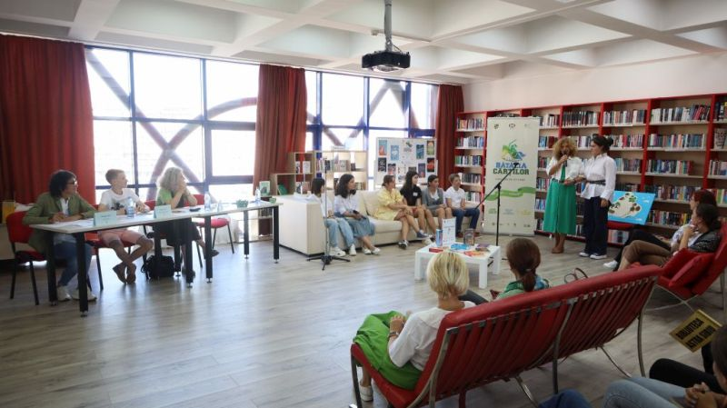

*Finala națională a Concursului de Lectură „Bătălia Cărților”, 2022*

În 10 noiembrie 2023 a avut loc ***finala județeană a Concursului de Lectură „Bătălia Cărților”***, **ediția a X-a, secțiunea în limba română, categoria de vârstă 14-18 ani**. Din 40 de participanți înscriși, 19 au ajuns finaliști. Au fost organizate două finale mici, în urma cărora 11 adolescenți au fost desemnați de către membrii juriului să intre în marea finală a acestui concurs. Fiecare concurent a susținut o pledoarie pentru cartea preferată, de maximum 5 minute și a răspuns la întrebări pe marginea cărților citite. Cititorul Anului 2023 a fost desemnată Suciu Alexandra Miruna, de la Liceul Teoretic „Ana Ipătescu” Gherla. Juriul a fost format din: Victor Constantin Măruțoiu, poet, membru al Uniunii Scriitorilor din România, Ilinca Seleușan, Cititorul Anului 2022 și Rodica Uifălean, bibliotecar la Secția Împrumut pentru adulți. Cartea anului 2023, aleasă de către finaliști, a fost „Sfârșitul șoaptelor”, de Ruta Sepetys, Editura Epica, 2022. Editura Epica, partener în derularea acestei ediții, a oferit ca premiu, fiecărui finalist de la categoria de vârstă 14-18 ani, câte un exemplar din cartea ,,Sfârșitul șoaptelor”, cu autograful autoarei. De asemenea, directoarea Editurii Epica, Anca Eftime Penescu, a transmis un mesaj finaliștilor: „Continuați să citiți, continuați să fiți curioși, continuați să vă puneți întrebări, să dezbateți cu cei din jurul vostru, și cel mai important, continuați să gândiți cu mintea voastră!”. De asemenea, toți finaliștii acestei categorii de vârstă au primit câte un exemplar cu autograf al cărții „Casa”, cea mai nouă carte a lui Alex Moldovan.

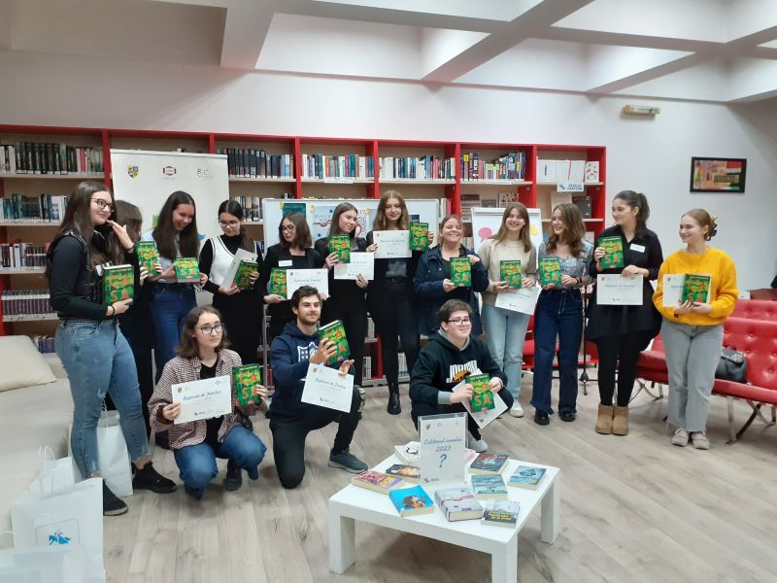

*Finala județeană a Concursului de Lectură „Bătălia Cărților”, categoria de vârstă 14-18 ani*

În 17 noiembrie 2023 a avut loc ***finala județeană a Concursului de Lectură „Bătălia Cărților”, ediția a X-a, categoria 11-13 ani***. Din 71 de participanți înscriși, 25 au ajuns în finala mică. Fiecare concurent a susținut o pledoarie pentru cartea preferată, de maximum 5 minute, și a răspuns la întrebări pe marginea cărților citite. Pledoariile au fost pline de emoție, sensibilitate, profunzime, umor și carismă. Cititorul Anului 2023, secțiunea în limba română, categoria de vârstă 11-13 ani, a fost Nistor Iulia Mihaela, elevă la Liceul Teoretic „Lucian Blaga”. Juriul a fost format din: Diana Pop, bibliotecar, Adrian Barbu, ilustrator și grafician, Soporan Brianna, cititorul anului 2022. Cartea Anului 2023, desemnată de finaliștii acestei ediții, a fost: „Castelul de la malul mării”, de Lucy Strange. Editura Rao, 2021.

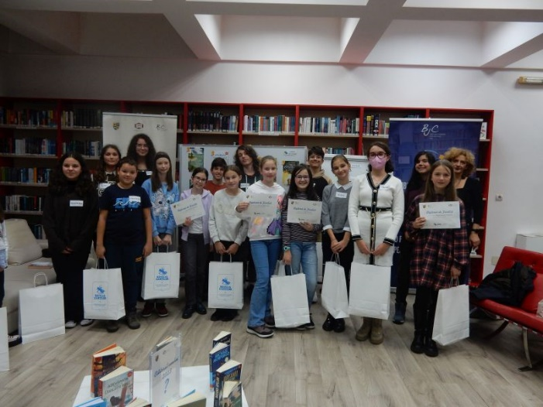

*Finala județeană a Concursului de Lectură „Bătălia Cărților”, categoria de vârstă 11-13 ani*

***Festivalul Național de Literatură – FestLit* *2023***

Biblioteca Județeană „Octavian Goga” Cluj a fost în anul 2023 partener alături de Filiala Cluj a Uniunii Scriitorilor din România în organizarea celei de-a 10-a ediții a Festivalului Național de Literatură, FestLit. Programul a cuprins: ronduri de gală ale scriitorilor, lecturi publice, lansări de carte, expoziții ale scriitorilor plasticieni etc. La bibliotecă, a avut loc o întâlnire cu publicul clujean cu scriitorii: Varujan Vosganian, Gabriel Chifu, Cristian Pătrășconiu, Horia Gârbea, Adrian Lesenciuc, Nicolae Prelipceanu, Florina Zaharia, Andrei Novac, Dragoș Ursache, Eugen Crișan.

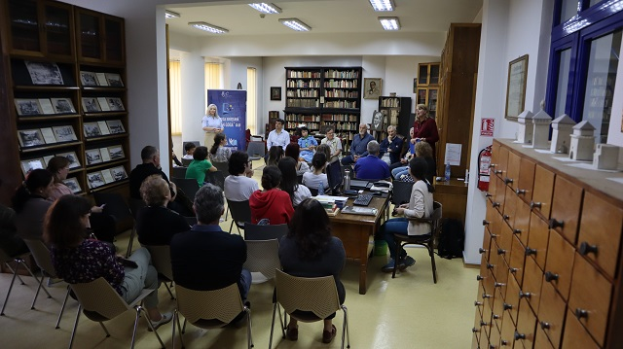

*FestLit 2023*

***Târgul regional de știință CODE Kids***

Biblioteca Județeană „Octavian Goga” Cluj și Asociația „Prietenii Bibliotecii Județene Cluj” a organizat la Cluj-Napoca, în parteneriat cu Fundația Progress, prima ediție a Târgului regional de știință CODE Kids Cluj 2023 în data de 2 noiembrie 2023.

Coderii de la cluburile de programare Code Kids: Clubul Lions Code Kids – Biblioteca Comunală Ighiu, Alba, Clubul Probots – Liceul „Kemény Zsigmond” Gherla, Cluj, Clubul Code Evolution – Biblioteca Comunală Viișoara, Cluj și Clubul CyberHacker – Biblioteca Județeană „Ioniță Scipione Bădescu” Sălaj au prezentat publicului proiecte inovative de robotică, programare și tehnologie. Proiectele prezentate, având ca temă rezolvarea unei probleme comunitare, au avut rolul de a stimula inovația, schimbul de idei și au încurajat comunicarea, colaborarea și munca în echipă.

Evenimentul s-a desfășurat în cadrul proiectului *„CODE Kids – Programează viitorul comunității tale”.*

La Târgul regional de la Cluj, Clubul Code Evolution Viișoara a obținut locul I, poziție care i-a permis participarea la Târgul Național de Știință Code Kids 2023 care s-a desfășurat în 9 decembrie 2023 la București.

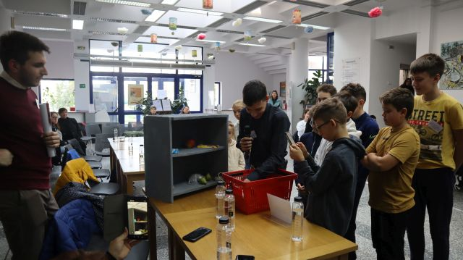 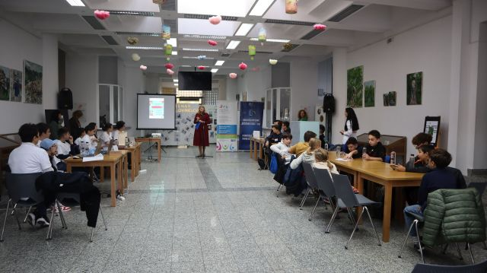

*Târgul regional de știință CODE Kids Cluj 2023*

Anul 2023, pentru biblioteca județeană, a stat sub semnul multiculturalității, astfel, mai mulți reprezentanți ai diferitelor culturi au participat la evenimentele organizate.

***Vizite ale reprezentanților Ambasadei Statelor Unite ale Americii în România***

Viceconsulul Nathan Hubert a vizitat în data de 5 decembrie 2023 Biblioteca Județeană „Octavian Goga” Cluj, începând cu American Corner Cluj-Napoca. Aici i-au fost prezentate activitățile și realizările compartimentului și a dialogat cu câțiva dintre participanții la cursul gratuit de antreprenoriat social și management de proiect pentru tineri *„Provoacă viitorul: fii antreprenor!”*, aflat în desfășurare.

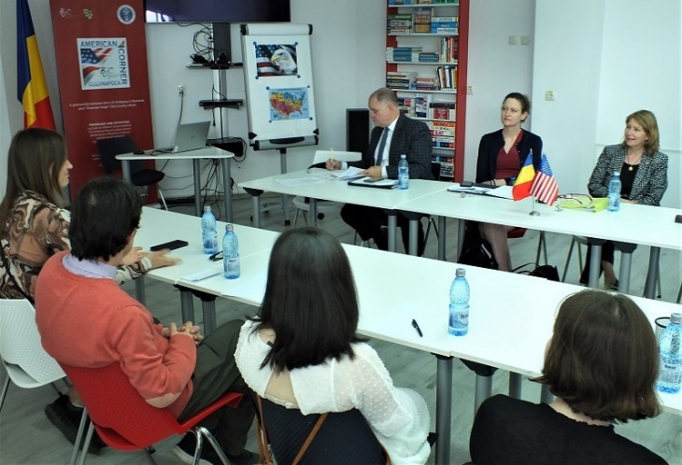 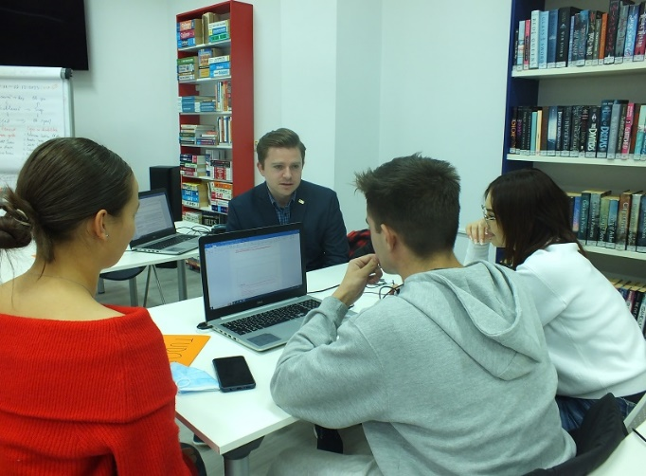

*Vizite oficiali americani în cadrul American Corner*

***Inaugurarea Colțului indian***

În anul aniversării a 75 de ani de relații diplomatice între România și Republica India, Biblioteca Județeană, prin bunăvoința și generozitatea Excelenței Sale Domnul Rahul Shrivastava, Ambasadorul Indiei în România, a primit prin donație un număr de 708 exemplare de carte, preponderent în limba engleză, editată în condiții grafice de excepție. Fondul a fost organizat într-un Colț indian în cadrul Sălii multiculturale ce deține documente în limbile maghiară, franceză, poloneză și ucraineană. Prin această donație, comunitatea clujeană are posibilitatea de a cunoaște mai îndeaproape cultura indiană, de la povești și legende pentru copii la incursiuni interesante despre viața sălbatică, tradiții, spiritualitate, monumente istorice și arhitecturale, Yoga, medicină tradițională și savori culinare.

Inaugurarea a avut loc în date de 13 octombrie 2023, în prezența Excelenței Sale Domnul Rahul Shrivastava, Ambasadorul Indiei în România și a domnului Anca Paul Marian, reprezentant al Consiliului Județean Cluj.

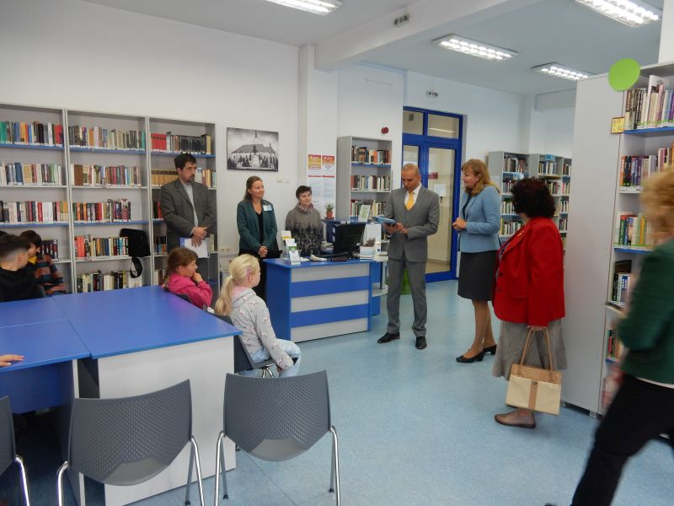

*Inaugurarea Colțului indian din cadrul Sălii multiculturale*

***Săptămâna Culturii Coreene***

În perioada 4-9 decembrie 2023, Centrul Cultural Coreean în colaborare cu Biblioteca Județeană „Octavian Goga” Cluj au organizat două ateliere pentru copii și adolescenți, în cadrul ***„Săptămânii Culturii Coreene”*** la Cluj-Napoca. Activitățile au cuprins prezentări pe teme culturale (artă coreeană, tradiții), urmate de activități practice prin care participanții s-au familiarizat cu elemente din cultura coreeană. Activitățile s-au derulat la Filiala „Traian Brad” și la sediul central, Sala multiculturală și au participat elevi de la Școala Gimnazială „Ion Creangă” Cluj-Napoca, respectiv Liceul Teoretic „Dumitru Tăuțan” – Florești.

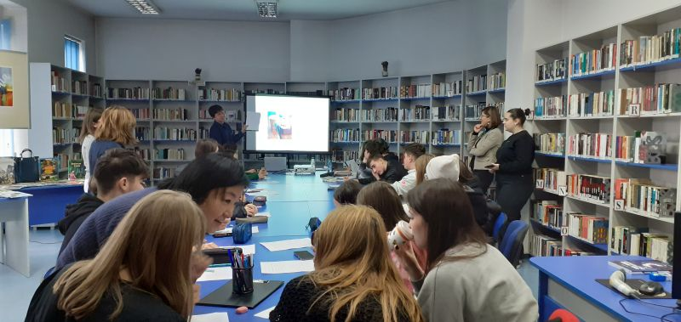

*Săptămâna Culturii Coreene la sala multiculturală*

***Activitatea de coordonarea metodică***

La nivelul bibliotecilor publice din județul Cluj s-au organizat întâlnirile profesionale în centrele metodice și s-a continuat programul de formare pentru bibliotecarii din județ, bibliotecari nou-angajați sau bibliotecari angajați de câțiva ani care nu au beneficiat de cursuri de formare în profesia de bibliotecar și au puțină experiență.

La finele anului 2023 numărului bibliotecilor publice funcționale la nivelul județului Cluj s-a menținut la nivelul anului 2022, dintr-un total de 75 de biblioteci comunale, 5 municipale și orășenești, numărul bibliotecilor funcționale este de 46.

|  |  |  |  |  |  |
| --- | --- | --- | --- | --- | --- |
| **Biblioteci publice din județul Cluj** | **2019** | **2020** | **2021** | **2022** | **2023** |
| **Biblioteci funcționale** | 55 | 50 | 48 | 46 | **46** |
| **Biblioteci inactive (există bibliotecar angajat)** | 11 | 11 | 15 | 11 | **11** |
| **Biblioteci închise (nu există bibliotecar angajat)** | 14 | 19 | 17 | 23 | **23** |

**Proiecte cu finanțare externă**

***„Noi direcții de educație în bibliotecă”***

Proiectul Bibliotecii Județene „Octavian Goga” Cluj, ***„Noi direcții de educație în bibliotecă”***, a fost selectat printre proiectele câștigătoare anunțate de Agenția Erasmus+ din România. Proiectul se derulează în perioada 1 septembrie 2023 – 28 februarie 2025, are ca scop dezvoltarea competențelor adulților și un buget de 37.155 euro. Organizațiile partenere sunt: Lambda Twelve Ike, Grecia, European Academy of Creativity și Erasmus Learning Academy SL, Spania, Ustanova za obrazovanje odraslih Dante, Croația, Bibliothèque Mériadeck, Franța, F.G.G. Educulture Center Education Ltd, Cipru.

**American Corner Cluj-Napoca**

American Corner Cluj-Napoca este un proiect finanțat de Ambasada SUA la București prin granturi anuale.

În decembrie 2023 au fost realizate ultimele achiziții din grantul primit de la Ambasada SUA la București, în valoare de **24.500** de dolari.

Bugetul acestui grant a inclus suma de 16.000 de dolari ce a fost destinată creării unui Hub pentru refugiații ucraineni.

***Europeana Sport***

În anul 2023, a fost revizuit și tradus în limba română articolul pentru blogul *Europeana Sport*, cu titlul *„Oina-sportul național al României”*, disponibil la <https://www.europeana.eu/ro/blog/oina-romanias-national-sport>.

*F. Previzionarea evoluției economico-financiare a instituției, cu o estimare a resurselor financiare ce ar trebui alocate de către autoritate, precum și a veniturilor instituției ce pot fi atrase din alte surse*

1. *Proiectul de venituri și cheltuieli pentru următoarea perioadă de raportare.*

Pentru a realiza acest proiect s-au luat în calcul cifrele pentru întreg anul 2023, iar la propunerile de buget pentru anul 2024 s-a ținut cont de OUG 115/2023 și de creșterile de prețuri la gaz și energie.

|  |  |  |  |  |
| --- | --- | --- | --- | --- |
| **Nr.**  **crt.** | **Indicatori** | **UM** | **Realizat**  **2023** | **Buget**  **propus 2024** |
| **0** | **1** | **2** | **3** | **4** |
| 1 | Venituri totale, d.c. | Mii lei | 7847,14 | 9131,00 |
| 1.1 | Subvenții/alocații | Mii lei | 7513,00 | 8941,00 |
|  | d.c cheltuieli de personal | Mii lei | 5812,48 | 6699,00 |
| 1.2 | Venituri proprii | Mii lei | 105,19 | 120,00 |
| 1.3 | Sponsorizări | Mii lei | 0 | 0 |
| 1.4 | Alte surse (FEN) | Mii lei | 228,95 | 70,00 |
| 2 | Cheltuieli totale, d.c. | Mii lei | 7575,51 | 9292,01 |
| 2.1 | Cheltuieli de personal | Mii lei | 5812,48 | 6699,00 |
| 2.2. | Bunuri și servicii, d.c. | Mii lei | 1634,07 | 2394,93 |
| 2.2.1 | Cheltuieli efectuate în cadrul raporturilor contractuale, altele decât contractele de muncă (drepturi de autor, drepturi conexe, contracte și convenții civile) | Mii lei | 0 | 0 |
| 2.3 | Alte cheltuieli (vărsăminte pentru persoane cu handicap neangajate) |  | 118,13 | 142,00 |
| 2.4 | Cheltuieli de capital | Mii lei | 10,83 | 56,08 |

1. *Nr. de beneficiari estimați pentru următoarea perioadă de management*

O cifră ce se poate avansa pentru următoarea perioadă de management, conform proiectului de management, este de cca. 35.000 de utilizatori pentru anul 2024. Aici ne referim numai la cititorii ce au permis de bibliotecă și la cei care participă la evenimentele organizate de bibliotecă fizic, cei care intră la activitățile on-line nu sunt incluși în această cifră, parte dintre ei nefiind utilizatori ai bibliotecii cu permis de intrare.

1. *Analiza programului minimal realizat*

Programul minimal s-a realizat integral, iar fondurile au fost asigurate atât din subvenții din partea Consiliului Județean Cluj, cât și din venituri proprii.

Dacă se compară cifrele din coloanele 6 și 7 se constată că cheltuielile cu programele propuse pentru semestrul II 2023 au fost mai mici decât cele prevăzute inițial, iar motivul a fost analizat mai sus.

|  |  |  |  |  |  |  |  |  |
| --- | --- | --- | --- | --- | --- | --- | --- | --- |
| **Nr.**  **crt.** | **Program** | | | **Scurtă descriere a**  **programului** | **Nr. proiecte în cadrul programului** | **Denumirea proiectului** | **Buget prevăzut pe program (mii lei)** | **Buget realizat sem II**  **(mii lei)** |
| 1 | 2 | | | 3 | 4 | 5 | 6 | 7 |
| **Anul 2023 –** (iulie-dec.) | | | | | | | |  |
|  | | Valorificarea colecțiilor | Presupune organizarea și punerea la dispoziția utilizatorilor a colecțiilor de documente în toate formatele. | | 3 | 1. Proiectul împrumutul de documente 2. Proiectul "Biblioteca Mobilă" 3. Programul expoziții tematice | 18.00 | 15.45 |
|  | | Dezvoltarea colecțiilor de documente | Acest program se referă la achiziția de documente și dezvoltarea bazelor de date, a produselor de informare. | | 4 | 1. Completarea colecțiilor bibliotecii 2. Produse de informare 3. Proiectul de digitizare a documentelor 4. Achiziția curentă de documente pentru biblioteca împrumut în județ | 3.00 | 2.57 |
|  | | „*Memorie și cunoaștere locală*” | Acesta presupune realizarea Bibliografiei locale, a documentelor din portalul „*Memorie și cunoaștere locală*” și a unor activități de istorie locală.- realizarea unor activități de istorie locală | | 3 | 1. Realizarea Bibliografiei locale 2. Proiectul de dezvoltare a portalului „*Memorie și cunoaștere locală*” 3. Proiectul „*Să ne cunoaștem orașul*”, destinat elevilor din clasele IV-VIII | 1.20 | 1.03 |
|  | | Contribuții la educația pe tot parcursul vieții | Acest program cuprinde toate proiectele educaționale pe care biblioteca le poate organiza pentru toate grupele de vârstă. | | 5 | 1. Proiectele secțiilor pentru copii 2. Proiecte pentru adolescenți și tineri 3. Proiecte pentru adulți 4. Proiecte pentru grupuri defavorizate 5. Proiectul „*Biblioteca de vacanță*” | 6.00 | 5.15 |
|  | | Activități culturale și de loisir | Programul se referă la toate activitățile de promovare a cărții și a lecturii, precum și activitățile culturale și de loisir organizate de bibliotecă. | | 3 | 1. Proiectul „Aniversări remarcabile” 2. Proiectul „*Personalități la bibliotecă*” 3. Proiectul ”*Educație estetică”* | 3.00 | 2.57 |
|  | | Editorial și de cercetare | Prin program se propune realizarea și editarea unor publicații, precum și participarea la proiecte de cercetare naționale și internaționale. | | 4 | 1. Realizarea de bibliografii, materiale de informare 2. Calendarul evenimentelor și manifestărilor culturale 3. Realizarea de articole și publicații de specialitate 4. Editarea și publicarea unor lucrări ale autorilor locali | 3.00 | 2.57 |
|  | | Promovarea imaginii bibliotecii, a serviciilor și produselor de informare | Acesta presupune organizarea unor acțiuni ample de promovare, realizarea de materiale promoționale. | | 3 | 1. Activități de promovare în afara spațiilor bibliotecii 2. *Promobiblio* – realizarea unor materiale de promovare tradiționale și în format electronic 3. Proiectul *Bibliotecaradio* | 1.80 | 1.54 |
|  | | Colaborări și formare profesională | Programul cuprinde proiectul de schimburi de experiență și bune practici cu colegi bibliotecari din alte țări și din țară, precum și proiectul de formare profesională. | | 2 | 1. Schimburi de experiență 2. Formare profesională | 1.20 | 1.03 |
|  | | Asistență metodologică acordată bibliotecilor publice din județ | Programul cuprinde întreaga activitate de îndrumare metodică a bibliotecilor din județ. | | 3 | 1. Programul de îndrumare a activității bibliotecilor din județ 2. Asistență metodică de specialitate 3. Catalogul colectiv județean | 6.00 | 5.15 |
|  | | Ambientare, întreținere și creare de noi facilități pentru public și personal | Programul include activitățile de întreținere a spațiilor, realizarea de reparații curente, dezvoltarea și menținerea infrastructurii IT în stare de funcționare, achiziția de bunuri și servicii, extinderea spațiilor pentru public, precum și asigurarea condițiilor de funcționare a dotărilor existente. | | 6 | 1. Proiectul de ambientare 2. Întreținerea spațiilor 3. Dezvoltare IT 4. Proiectul de achiziții bunuri și servicii 5. Extinderea spațiilor pentru public 6. Asigurarea condițiilor optime de funcționare | 16.80 | 14.42 |

*PARTEA II:*

*(Opțional)*

*Propuneri privind modificarea și/sau completarea clauzelor contractuale, formulate, după caz, în baza prevederilor art. 39 alin. (3) din ordonanța de urgență.*

Sorina Stanca

manager

Notă:

Fotografiile provin din arhiva foto a bibliotecii **și sunt sub licența CC BY-SA.**

1. Textul cu caractere italice reprezintă cerințele Ordinului Nr. 2799/2015 din 10 decembrie 2015, la fel şi notele de subsol.
2. Raportul de activitate depus pentru evaluarea finală va face referire la activitățile/proiectele/programele derulate pe întreaga perioadă de management.
3. Enumerarea nu este limitativă. În funcție de specificul instituției pot fi completate/adaptate subcriteriile fiecărui criteriu de evaluare.
4. Autoritatea poate limita numărul de pagini al raportului de evaluare şi poate indica întinderea maximă admisă pentru fiecare criteriu/subcriteriu.